BAB I

PENDAHULUAN

- Latar Belakang Masalah

Pendidikan pada dasarnya mempunyai tujuan dan sasaran untuk mengembangkan setiap potensi yang dimiliki oleh manusia, hal ini pun tidak terlepas dari proses pendidikan untuk anak yang pada dasarnya tidak dapat dipisahkan dari lingkungan tempat anak tumbuh dan berkembang. Pendidikan memiliki peran yang sangat penting di masa kanak-kanak, karena perkembangan kepribadian, sikap mental, dan intelektual di bentuk pada usia dini.
Pendidikan sejak dini merupakan salah satu kunci mengatasi keterpurukan bangsa, khususnya dalam menyiapkan sumber daya manusia yang handal. Setiap anak memiliki kemampuan tak terbatas dalam belajar dan dapat berpikir kreatif dan produktif. Oleh karena itu, anak memerlukan program pendidikan yang mampu membuka potensi yang tersembunyi melalui pembelajaran bermakna sedini mungkin. Bila potensi pada diri anak telah kehilangan peluang dan momentum penting dalam hidupnya.
Undang-undang No. 20 Tahun 2003 tentang Sistem Pendidikan Nasional pasal 1 ayat 14 menyatakan bahwa PAUD adalah suatu pembinaan yang ditujukan kepada anak sejak lahir sampai usia enam tahun, yang dilakukan melalui pemberian rangsangan pendidikan untuk membantu pertumbuhan dan perkembangan jasmani dan rohani agar anak memiliki kesiapan dalam memasuki pendidikan lebih lanjut.
1
Pendidikan di Taman Kanak-kanak pada umumnya bertujuan untuk memfasilitasi pertumbuhan dan perkembangan anak secara optimal dan menyeluruh sesuai norma-norma dan nilai-nilai kehidupannya. Untuk melaksanakan prinsip tersebut, guru hendaknya bertindak sebagai fasilitator dan perencana dalam setiap kegiatan belajar, guru harus mampu membangkitkan suasana dan lingkungan belajar yang menyenangkan dan bermakna sesuai dengan kebutuhan sesuai norma-norma dan nilai-nilai kehidupannya. Untuk melaksanakan prinsip tersebut, guru hendaknya bertindak sebagai fasilitator dan perencana dalam setiap kegiatan belajar, guru harus mampu membangkitkan suasana dan lingkungan belajar yang menyenangkan dan bermakna sesuai dengan kebutuhan dunia anak.
Dunia anak adalah dunia bermain, setiap ada kesempatan dimanapun dan kapanpun selalu bermain. Sebahagian anak kurang bersosialisasi dengan lingkungannya, jika di lingkungan mereka, masyaraktnya hidup secara individual. Dalam hal ini, anak cenderung bersifat egois, tidak mau mengakui kesalahannya, anak maunya menang sendiri, dan tidak mau dikalahkan oleh orang lain. Akibatnya tidak bisa bersosialisasi dengan baik.
Ruang lingkup kurikulum 2013 pendidikan anak usia dini mencakup pada aspek perkembangan yaitu, nilai agama moral, sosial emosional, kognitif, bahasa, fisik motorik, dan seni. Proses pembelajaran dengan pendekatan saintifik yang memberi ruang pada anak untuk membentuk sikap, pengetahuan, dan keterampilan yang memiliki kompetensi sikap beragama, kreatif, inovatif, dan berdaya saing dalam lingkup yang lebih luas.
Guru sebagai seorang pendidik haruslah mampu mengerti dan memahami berbagai prinsip tentang pengajaran serta tahap-tahap perkembangan yang dimiliki oleh setiap anak sehingga hal ini dapat membantu seorang guru untuk melaksanakan kegiatan pembelajaran sesuai dengan kebutuhan dan tumbuh kembangnya seorang anak. Guru merupakan salah satu unsur yang sangat penting dalam melaksanakan pembelajaran di TK karena berhasil tidaknya anak di sekolah ditentukan dengan kemampuan guru untuk memilih setiap metode pembelajaran, bentuk permainan yang kreatif dapat menarik minat dan bakat serta melibatkan seluruh anak didik.
Menurut Semiawan (1997), bakat adalah kemampuan yang merupakan sesuatu yang “inherent” dalam diri seseorang, dibawa sejak lahir yang sangat ditentukan oleh lingkungan. Banyak faktor yang mempengaruhi perkembangan anak dan banyak pula yang dapat dilakukan oleh lingkungan dalam rangka pengembangan kreativitas anak usia dini. Dapat diartikan bahwa untuk mengembangkan semua potensi yang ada dalam diri anak tentu saja sekolah merupakan bagian yang sangat penting untuk mengembangkan kreativitas anak melalui suatu bentuk permainan kreatif yang diberikan oleh seorang guru.
Mempersiapkan alat atau bahan permainan yang memadai dan lingkungan belajar yang nyaman, pertumbuhan kecerdasan anak akan cepat berkembang. Dalam hal ini perlu adanya daya imajinasi dan inisiatif para pendidik untuk menciptakan alat permainan atau sumber belajar dengan bahan yang ada disekitar lingkungan anak sehingga tidak ada kata kekurangan dana yang dijadikan alasan untuk tidak menyediakan media pembelajaran. Pendidik perlu menyadari sepenuhnya bahwa lingkungan alam sekitar sangat efektif sebagai sumber dan media belajar.
Montolalu, dkk. (2008), mengemukakan bahwa secara kreatif pendidik harus mampu mengeluarkan seluruh daya ciptanya untuk memanfaatkan bahan-bahan yang ada di lingkungan alam sekitar sebagai alat peraga dan sumber belajar. Melalui permainan kreatif, anak belajar dengan cara banyak. Anak-anak tidak tidak dapat belajar secara optimal jika merasa bosan, mengantuk, lapar, takut, atau bingung dengan yang sedang terjadi. Karena itu, pendidikan anak harus menciptakan suasana bermain melalui permainan kreatif yang didukung lingkungan belajar, strategi dalam mengelola permainan kreatif agar dapat tercipta lingkungan belajar yang aktif, kreatif, aman, menggembirakan, dan efektif.
Konsep bermain sambil belajar dianggap cukup efektif, maka akan diakumulasi kembali menjadi konsep yang bersifat alamiah dengan memanfaatkan media yang bersumber dari alam sebagai bahan untuk bermain dan belajar. Pemanfaatan media alam tersebut tidak lepas dari peran guru untuk senantiasa memandu pertanyaan yang muncul dari seorang anak. Zaman, dkk. (2008), mengatakan bahwa lingkungan alam sifatnya relatif menetap. Bila kita melaksanakan pembelajaran menggunakan bahan yang bersumber dari lingkungan alam, maka hasilnya akan lebih bermakna dan bernilai. Sebab anak dihadapkan dengan peristiwa dan keadaan yang sebenarnya yaitu keadaan yang alami sehingga lebih nyata, lebih faktual, lebih akurat, anak dapat mengalami secara langsung, dan kebenarannya lebih dapat dipertanggungjawabkan.
Jenis lingkungan alam akan lebih mudah dikenal dan dipelajari oleh anak yang sifatnya alamiah. Contohnya permainan dengan menggunakan media bahan alam yang dibuat dan digunakan untuk bermain seperti air, tanah, batu-batuan, pasir, tumbuh-tumbuhan, hewan (flora dan fauna), dan lain-lain. Dengan penggunaan media bahan alam ini anak akan bersemangat, serta adanya dukungan dari pendidik akan memicu rasa ingin tahu anak, sehingga dapat membuat mereka tertarik untuk selalu menyelidiki fenomena alam yang terjadi di sekelilingnya.
Pendidik dapat mengoptimalkan pemanfaatan media alam yang terdapat di lingkungan sekitar anak yang potensial bagi peningkatan dan pengembangan aspek-aspek perkembangan anak, dengan mengetahui dan memahami bagaimanan prosedur pemanfaatannya. Media yang bersumber dari alam merupakan faktor yang sangat penting digunakan, selain karena sifatnya masih alami dan aman digunakan, media tersebut mudah didapatkan.
Pendidik hendaknya harus mengetahui dampak pemanfaatan media bersumber dari lingkungan alam sekitar terhadap perkembangan anak usia dini sehingga pemanfaatan media bahan alam tidak hanya merupakan kegiatan belajar anak. Manfaat penggunaan media pembelajaran telah diketahui sejak lama, namun penggunaan dan pengintegrasiannya dalam proses pembelajaran untuk permainan kreatif berlangsung agak lambat. Hal ini disebabkan masih kurangnya pemahaman dari para pendidik akan pentingnya penggunaan media bahan alam, kurangnya inovasi, daya cipta, dan kreativitas pendidik untuk memanfaatkan media yang bersumber dari alam.
Hal ini menunjukkan masih ditemukan anak didik yang tidak mencapai perkembangan kreativitas yang optimal dengan menggunakan media yang bersumber dari alam dan belum terbiasa dengan penggunaan media bahan alam, meskipun di lingkungan sekitar mereka banyak tersedia sumber belajar yang dapat dimanfaatkan. Penggunaan media bahan alam hanya berlangsung dalam proses pembelajaran yang aktivitasnya kurang dalam bermain. Terlihat dari sikap anak yang memperlihatkan kurang bersemangat, bosan, kurang konsentrasi dan kurang perhatian terhadap pembelajaran yang disajikan guru. Mereka dipicu oleh pendidik yang terbiasa menggunakan media yang langsung dibeli karena menganggap lebih praktis, itupun dilakukan dalam ruang kelas.
Fenomena yang serupa dijumpai di TK Negeri Pembina Baranti Kecamatan Baranti Kabupaten Sidenreng Rappang. Berdasarkan hasil wawancara guru tanggal 13 januari 2017 dengan guru kelompok B1 yang bernama Hafsah terdapat permasalahan bahwa permainan kreatif dengan media bahan alam di TK Negeri Pembina Baranti Kecamatan Baranti Kabupaten Sidenreng Rappang pelaksanaanya sangat jarang dilakukan karena minimnya pengetahuan tentang permainan menggunakan media bahan alam. Guru hanya menggunakan media kertas, alat-alat permainan yang sudah ada sebelumnya karena kebanyakan media yang digunakan dalam bermain adalah media yang sudah jadi atau media yang dibeli, karena dianggap lebih praktis seperti anyaman, puzzle, roncehan, balok, dan lain-lain. Paling sering dilakukan adalah menyuruh anak menulis huruf dan angka.
Berdasarkan latar belakang tersebut diatas, maka peneliti tertarik untuk meneliti dan mengembangkan permainan kreatif dengan media bahan alam bagi anak usia dini dengan judul “Pengembangan Permainan Kreatif Dengan Media Bahan Alam Bagi Anak Usia Dini”.

- Rumusan Masalah

Berdasarkan latar belakang masalah yang telah diuraikan, maka dirumuskan masalah dalam penelitian ini, yaitu:
- Bagaimana gambaran tingkat kebutuhan pengembangan permainan kreatif dengan media bahan alam bagi anak usia dini di TK Negeri Pembina Baranti Kecamatan Baranti Kabupaten Sidenreng Rappang?
- Bagaimana bentuk desain (prototype) permainan kreatif dengan media bahan alam bagi anak usia dini di TK Negeri Pembina Baranti Kecamatan Baranti Kabupaten Sidenreng Rappang?
- Bagaimana analisis tingkat validitas isi dan kepraktisan permainan kreatif dengan media bahan alam bagi anak usia dini di TK Negeri Pembina Baranti Kecamatan Baranti Kabupaten Sidenreng Rappang?

- Tujuan Penelitian

Berdasarkan rumusan masalah maka peneliti menjabarkan tujuan penelitian yang akan dicapai yaitu untuk:
- Mengetahui gambaran tingkat kebutuhan pengembangan permainan kreatif dengan media bahan alam bagi anak usia dini di TK Negeri Pembina Baranti Kecamatan Baranti Kabupaten Sidenreng Rappang.
- Mengetahui bentuk desain (prototype) permainan kreatif dengan media bahan alam bagi anak usia dini di TK Negeri Pembina Baranti Kecamatan Baranti Kabupaten Sidenreng Rappang.
- Mengetahui analisis tingkat validitas isi dan kepraktisan permainan kreatif dengan media bahan alam bagi anak usia dini di TK Negeri Pembina Baranti Kecamatan Baranti Kabupaten Sidenreng Rappang.

- Manfaat Penelitian

Melalui penelitian ini diharapkan dapat memberikan manfaat secara teoritis dan praktis sebagai berikut:
- Manfaat secara teoritis
- Sebagai bahan untuk memperkaya khasanah ilmu pengetahuan tentang pengembangan permainan kreatif dengan media bahan alam bagi anak usia dini.
- Bagi peneliti, menjadi masukan dan bahan acuan dalam mengembangkan penelitian di masa mendatang dan dapat menjadi bahan referensi bagi penelitian yang sejenis.
- Manfaat secara praktis sebagai berikut:
- Bagi sekolah, sebagai acuan agar dapat memanfaatkan bahan alam untuk mengembangkan permainan kreatif bagi anak usia dini.
- Bagi pendidik, agar dapat mengetahui bagaimana menerapkan permainan kreatif dengan media bahan alam bagi anak usia dini. Dalam hal ini, pendidik dapat memperkenalkan dan menumbuhkan kesadaran pada alam sekitar untuk memanfaatkan bahan sebagai media permainan.

BAB II

TINJAUAN PUSTAKA

- Permainan Kreatif

- Pengertian Permainan

Bermain adalah kebutuhan yang muncul secara alami dalam diri tiap manusia. Bermain muncul disebabkan adanya naluri setiap makhluk hidup untuk memperoleh kesenangan, kepuasan, kenikmatan, dan kebahagiaan dalam hidup. Dalam Kamus Besar Bahasa Indonesia (1990), disebutkan bahwa bermain adalah berbuat sesuatu untuk menyenangkan hati (dengan menggunakan alat-alat tertentu atau tidak).
Bermain bagi anak-anak bukan sekedar bermain, tetapi merupakan salah satu bagian proses pembelajaran. Dalam bermain itu anak dapat menerima banyak rangsangan, selain dapat membuat dirinya senang juga dapat menambah pengetahuan anak. Hildayani (2007), mendefinisikan bermain merupakan suatu aktivitas yang menyenangkan karena itu akan lebih muda bagi anak untuk menyerap berbagai informasi baru yang ia tanggapi dengan sikap positif dan tanpa paksaan. Sehingga dalam proses bermain, anak lebih banyak belajar melalui aktivitas mereka sehari-hari.
Hurlock (1978a), menyatakan bahwa bermain adalah kegiatan yang dilakukan atas dasar suatu kesenangan dan tanpa pertimbangan hasil akhir. Ini memperjelas bahwa bagi seorang anak, mainan ataupun bermain adalah wahana belajar yang menyenangkan dengan laju pertumbuhan yang wajar sekaligus membimbing dan mengarahkan anak untuk mengenal dunia yang lebih luas. Kegiatan tersebut dilakukan secara suka rela, tanpa paksaan atau tekanan dari pihak luar. Sebagian orang menyatakan bahwa bermain sama fungsinya dengan bekerja. Meskipun demikian, anak memiliki persepsi sendiri mengenai bermain.
10
Bermain merupakan suatu kegiatan yang melekat pada dunia anak, bermain adalah kodrat anak. Masitoh (2007), mengatakan bahwa bermain dapat dipandang sebagai suatu kegiatan yang bersifat volunter, spontan, berfokus pada proses pemberian ganjaran secara intrinsik, menyenangkan, dan fleksibel. Dapat dijelaskan bahwa bermain dilakukan atas dasar keinginan sendiri, terjadi tanpa perencanaan sebelumnya dan secara tidak disadari merupakan penguatan yang bersifat positif.
Montolalu, dkk. (2008), mengemukakan bahwa bermain adalah kegiatan yang dilakukan berulang-ulang demi kesenangan, tanpa tujuan atau sasaran yang hendak dicapai. Jadi, anak yang sedang bermain berarti anak sedang melakukan suatu kegiatan yang menyenangkan bagi dirinya. Bebas mengekspresikan ide-idenya, imajinasinya, dan perasaan-perasaannya yang kadang-kadang tidak selaras dengan kenyataan yang sebenarnya.
Bagi anak, bermain adalah suatu kegiatan yang mengasyikkan. Melalui aktivitas bermain, berbagai pekerjaannya terwujud yang dipilih sendiri oleh anak karena menyenangkan bukan karena akan memperoleh hadiah atau pujian. Semiawan (2008), menjelaskan bahwa permainan adalah alat bagi anak untuk menjelajahi dunianya, dari yang tidak dikenali sampai pada yang diketahui dan dari yang tidak dapat diperbuatnya, sampai mampu melakukannya. Jadi bermain mempunyai nilai dan ciri yang penting dalam kemajuan perkembangan kehidupan sehari-hari seorang anak.
Muliyani (2016), mengemukakan bahwa permainan adalah sesuatu yang dipergunakan untuk bermain, barang atau sesuatu yang dipermainkan, perbuatan yang dilakukan dengan tidak sungguh-sungguh, biasa saja. Berarti begitu besar nilai bermain dalam kehidupan anak maka pemanfaatan kegiatan bermain dalam pelaksanaan program kegiatan anak merupakan syarat mutlak yang sama sekali tidak bisa diabaikan karena bagi anak belajar adalah bermain dan bermain adalah belajar. Bermain juga merupakan tuntutan dan kebutuhan perkembangan dimensi motorik, kognitif, bahasa, nilai soial emosional, nilai agama moral, dan seni.
Muliawan (2009), menyatakan bahwa permainan adalah situasi atau kondisi tertentu pada saat seseorang mencari kesenangan atau kepuasan melalui suatu aktivitas yang disebut main. Dengan bermain memberikan kesempatan kepada anak untuk memanipulasi, mengulang-ulang, menemukan sendiri, bereksplorasi, mempraktekkan dan mendapatkan bermacam-macam konsep serta pengertian yang tidak terkira banyaknya. Anak bermain karena mereka perlu memanipulasi dan bereksperimen untuk melihat apa yang terjadi bagaimana sesuatu itu berproses dan berfungsi dalam kehidupannya.
Berdasarkan pendapat di atas dapat disimpulkan bahwa permainan adalah sesuatu yang dipergunakan untuk bermain dengan memilih kegiatan yang disukai, dapat bereksperimen sesuai yang diinginkan tanpa tujuan atau sasaran yang ingin dicapai. Mencari kesenangan atau kepuasan melalui suatu aktivitas yang dapat menstimulus semua aspek perkembangan pada anak.

- Pengertian Permainan Kreatif

Bermain merupakan kebutuhan anak yang sangat penting, dengan bermain anak akan membangun pengetahuannya tentang apa yang ada di sekitarnya, dan membangun kreativitasnya baik menggunakan suatu benda atau alat permainan maupun tidak.
Menurut Munandar (1995), kreativitas adalah kemampuan untuk membuat kombinasi-kombinasi baru, asosiasi baru berdasarkan bahan, informasi, data atau elemen-elemen yang sudah ada sebelumnya menjadi hal-hal yang bermakna dan bermanfaat. Dalam kreativitas, baru adalah baru bagi individu yang bersangkutan walaupun mungkin bagi orang lain tidak. Baru tidaklah perlu sama sekali baru, bisa saja merupakan kombinasi baru dari yang sebelumnya telah ada. Baik berupa produk atau gagasan baru yang dapat diterapkan dalam memecahkan masalah atau sebagai kemampuan untuk melihat unsur-unsur yang sudah ada sebelumnya.
Hurlock (1978b), menyatakan bahwa kreativitas adalah kemampuan seseorang untuk menghasilkan komposisi, produk, atau gagasan apa saja yang pada dasarnya baru, dan sebelumnya tidak dikenal pembuatnya. Suatu kegiatan imajinasi yang bukan hanya perangkuman tapi pembentukan pola baru dan gabungan informasi yang diperoleh sebelumnya, mempunyai maksud atau tujuan yang ditentukan. Dimana kreativitas itu menjadi lebih indah, lebih efisien, lebih mudah digunakan, dan sebagainya.
Nugraha (2008), mendefinisikan bahwa permainan kreatif merupakan suatu kegiatan yang dilakukan yang sifatnya menarik yang membangkitkan rasa ingin tahu anak, memotivasi anak untuk berpikir kritis dan menemukan hal-hal baru. Kemampuan untuk menciptakan sesuatu yang baru berdasarkan unsur-unsur yang telah ada sebelumnya dan dipergunakan untuk bermain dengan memilih kegiatan yang disukai, mencari kesenangan atau kepuasan melalui suatu aktivitas yang dapat menstimulus semua aspek perkembangan pada anak.
Berdasarkan beberapa pendapat di atas dapat diketahui bahwa permainan kreatif adalah suatu kegiatan yang dilakukan dengan memilih kegiatan yang disukai, mencari kesenangan atau kepuasan untuk menghasilkan sesuatu, baik berupa komposisi, produk, maupun gagasan apa saja yang pada dasarnya baru atau sudah ada sebelumnya sehingga menjadi lebih indah, efisien, lebih mudah digunakan dan sebagainya.

- Manfaat Bermain Bagi Anak Usia Dini

Bermain bagi anak-anak mempunyai arti yang sangat penting karena melalui bermain anak dapat menyalurkan segala keinginan, kepuasan, kreativitas, imajinasi, dan mempunyai manfaat yang besar bagi perkembangan anak secara keseluruhan. Menurut Montolalu, dkk. (2008), manfaat bermain adalah:
- Bermain memicu kreativitas. Dalam lingkungan bermain yang aman dan menyenangkan, bermain memicu anak menemukan ide-ide serta menggunakan daya khayalnya. Kreativitas dapat dipandang sebagai suatu aspek dari pemecahan masalah yang mempunyai akar dalam bermain. Saat anak menggunakan daya khayalnya dalam bermain, dengan atau tanpa alat, mereka akan lebih kreatif.
- Bermain bermanfaat mencerdaskan otak. Dalam bermain sebuah media yang sangat penting bagi proses berpikir anak. Bermain membantu perkembangan kognitif anak. Bermain memberi kontribusi pada perkembangan intelektual atau kecerdasan berpikir dengan membukakan jalan menuju berbagai pengalaman yang tentu saja memperkaya cara berpikir anak.
- Bermain bermanfaat menanggulangi konflik. Pada anak usia TK tingkah laku yang sering muncul ke permukaan adalah tingkah laku menolak, bersaing, agresif, bertengkar, meniru, kerjasama, egois, simpatik, marah, dan berkeinginan untuk diterima oleh lingkungan sosial mereka. Pada periode ini konflik tak dapat dihindari, semua tingkah laku yang disebutkan diperlukan pemunculannya untuk mengarahkan anak-anak menjadi makhluk sosial.
- Bermain bermanfaat untuk melatih empati. Empati adalah keadaan mental yang membuat seseorang merasa dirinya dalam keadaan perasaan atau pikiran dan sikap yang sama dengan orang lain. Dengan mengembangkan empati, anak akan pandai menempatkan diri dan perasaannya pada diri dan perasaan orang lain.
- Bermain bermanfaat mengasah pancaindra. Kelima pancaindra merupakan alat-alat vital yang perlu diasah sejak anak masih bayi, sehingga perlu segera dikembangkan. Tujuannya agar anak menjadi lebih tanggap dan lebih peka terhadap apa yang terjadi disekitarnya.
- Bermain sebagai media terapi (pengobatan). Ahli psikoanalisis mengemukakan bahwa anak menggunakan bermain sebagai salah satu cara untuk mengatasi masalah konflik dan kecemasannya. Bermain sebagai alat diagnosa mengobati anak yang bermasalah yang dengan sebutan terapi bermain.
- Bermain itu melakukan penemuan. Bermain dapat menghasilkan ciptaan baru, anak manapun, usia berapapun, saat bermain sedang menciptakan sesuatu yang baru, sesuatu yang belum pernah diciptakan sebelumnya. Anak akan bertanya jika ada sesuatu yang ia butuhkan/pahami saat bermain.

- Faktor-faktor yang Mempengaruhi Permainan

Masa usia dini adalah masa yang paling tepat untuk meletakkan dasar-dasar perkembangan anak. Hurlock (1978a), mengatakan bahwa terdapat delapan faktor yang dapat mempengaruhi permainan anak yaitu:
- Kesehatan. Semakin sehat anak, semakin banyak energinya untuk bermain aktif, seperti : permainan anak dan olahraga.
- Perkembangan motorik. Permainan anak pada setiap usia melibatkan koordinasi motorik. Apa saja yang akan dilakukan dan waktu bermainnya bergantung pada perkembangan motorik mereka.
- Intelegensi. Pada setiap usia, anak yang pandai lebih aktif daripada anak yang kurang pandai dan permainan mereka lebih menunjukkan kecerdikan.
- Jenis kelamin. Anak laki-laki bermain lebih kasar ketimbang anak perempuan, dan lebih menyukai permainan dan olahraga ketimbang berbagai jenis permainan lain.
- Lingkungan. Anak dari lingkungan yang buruk kurang bermain ketimbang anak lainnya. Hal ini disebabkan karena kesehatan yang buruk, kurang waktu, peralatan dan ruang yang memadai.
- Status sosial ekonomi. Anak dari kelompok sosial ekonomi yang lebih tinggi lebih menyukai kegiatan yang mahal, seperti lomba atletik dan bermain sepatu roda. Sedangkan mereka dari kalangan bawah dalam kegiatan yang tidak mahal. Seperti: bermain bola dan renang.
- Jumlah waktu bebas. Jumlah waktu bermain terutama tergantung kepada status ekonomi keluarga.
- Peralatan bermain. Peralatan yang dimiliki anak mempengaruhi permainannya. Misalnya dominasi boneka dan binatang buatan mendukung permainan pura-pura.

- Jenis-jenis Permainan Anak Usia Dini

Bentuk permainan anak sangat bervariasi, baik antardaerah, antaretnis, dan antarbangsa. Setiap anak memiliki potensi untuk menyalurkan kebutuhan melalui bentuk-bentuk permainan. Begitu pentingnya permainan bagi anak-anak maka semua anak mempunyai kesempatan yang sama untuk mengikuti jenis-jenis permainan. Menurut Ismail (2006), aktivitas anak dalam bermain menjadi empat macam yaitu:
- Bermain fisik, merupakan kegiatan bermain yang berkaitan dengan upaya pengembangan aspek motorik anak, seperti: berlari, melompat, memanjat, dan berayun-ayun.
- Bermain kreatif, merupakan bentuk bermain yang erat hubungannya dengan pengembangan kreativitas, seperti: menyusun balok, bermain dengan lilin atau pasir, melukis dengan jari, dan sebagainya.
- Bermain imajinatif, merupakan kegiatan bermain yang menyertakan fantasi anak, seperti: bermain sandiwara dimana anak dapat mengembangkan imajinasi anak dapat mengembangkan imajinasi dengan peran yang berbeda-beda.
- Bermain manipulasi, merupakan kegiatan bermain yang menggunakan alat tertentu, seperti: gunting, obeng, palu, lem, kertas lipat, dan sebagainya untuk mengembangkan kemampuan khusus anak.
Santoso (2007), mengatakan bahwa dari berbagai macam jenis permainan itu pada dasarnya dapat dipisahkan menjadi beberapa jenis yaitu: a) Permainan fisik yang dimaksud menggunakan banyak kegiatan fisik; b) Gerak dan lagu anak-anak biasanya dinyanyikan sambil bergerak menari atau berpura-pura menjadi sesuatu; c) Berbagai permainan mengembangkan kemampuan berpikir logis dan matematis seperti belajar tentang ganjil genap, lebih banyak, dan lebih sedikit dan lain-lain; sedangkan d) Jenis bermain peran antara lain meliputi sandiwara, memainkan peran sebagai orang lain, permainan ini sangat baik untuk mengembangkan kemampuan bahasa.

- Ciri-ciri Kreativitas

Kreativitas adalah rasa atau hasrat ingin tahu, bersifat terbuka terhadap pengalaman baru, berkeinginan untuk menemukan dan meneliti, cenderung melakukan tugas yang berat dan sulit, bergairah, aktif dan mempunyai dedikasi dalam melakukan tugas, berpikir fleksibel, menanggapi pertanyaan dan kebiasaan untuk memberikan jawaban yang lebih banyak.
Menurut Munandar (2009), ciri-ciri kreativitas dapat dibedakan menjadi dua yaitu ciri kognitif dan ciri nonkognitif. Ciri kognitif dari kreativitas terdiri dari kelancaran berpikir, keluwesan, orisinalitas, dan kemampuan elaborasi. Sedangkan ciri nonkognitif dari kreativitas meliputi motivasi, kepribadian, dan sikap kreatif. Berikut komponen/indikator ciri-ciri kreativitas berdasarkan ciri kognitif:
- Kelancaran berpikir merupakan proses dimana seseorang mampu menghasilkan banyak ide atau pemecahan masalah dalam waktu yang cepat. Adapun indikator kelancaran berpikir meliputi kemampuan untuk:
- Mencetuskan banyak gagasan, jawaban, penyelesaian masalah atau pertanyaan.
- Memberikan banyak cara atau saran untuk melakukan berbagai hal.
- Selalu memberikan lebih dari satu jawaban.
- Keluwesan merupakan kemampuan untuk menggunakan bermacam-macam pendekatan dalam mengatasi persoalan. Indikator dari keluwesan meliputi kemampuan:
- Menghasilkan gagasan, jawaban atau pertanyaan yang bervariasi.
- Dapat melihat suatu masalah dari sudut pandang yang berbeda-beda.
- Mencari banyak alternatif.
- Mampu mengubah cara pendekatan atau cara pemikiran.
- Orisinalitas adalah kemampuan untuk mencetuskan gagasan atau penyelesaian tentang suatu permasalahan dengan cara yang asli, gagasan tersebut sangat jarang atau bahkan belum pernah diungkapkan sebelumnya. Definisi keterampilan berpikir orisinalitas antara lain:
- Mampu melahirkan ungkapan yang baru dan unik.
- Memikirkan cara yang tidak lazim untuk mengungkapkan diri.
- Mampu membuat kombinasi-kombinasi yang tidak lazim dari bagian-bagian atau unsur-unsur.
- Kemampuan elaborasi merupakan kemampuan untuk mengembangkan gagasan dan mengurai secara terperinci. Adapun indikator dari keterampilan mengelaborasi dapat disebutkan sebagai berikut:
- Mampu memperkaya dan mengembangkan suatu gagasan atau produk.
- Menambahkan atau merinci detail-detail dari suatu objek, gagasan atau situasi sehingga menjadi lebih menarik.
Semiawan (2009), mengemukakan bahwa ciri-ciri kreativitas adalah: a) Berani mengambil resiko; b) Memainkan peran yang positif berpikir kreatif; c) Merumuskan dan mendefinisikan masalah; d) Tumbuh kembang mengatasi masalah; e) Toleransi terhadap masalah ganda (ambigu); f) Menghargai sesama dan lingkungan sekitar. Kreativitas baik yang meliputi ciri kognitif maupun nonkognitif merupakan salah satu potensi yang penting untuk dipupuk dan dikembangkan. Seseorang dengan kreativitas dapat menganalisa semua permasalahan yang ada, serta mencari sintesisnya dan kemudian melakukan evaluasi. Seseorang yang berpikir divergen lebih peka terhadap berbagai permasalahan yang dihadapi, lancar, dan orisinalitas dalam proses berpikir, fleksibel dalam mendefinisikan dan mengelaborasi berbagai macam persoalan.

- Ciri-ciri Anak Kreatif

Anak kreatif adalah anak yang dapat mengembangkan kemampuan berpikirnya dengan baik. Perkembangan kemampuan dan kecerdasannya seringkali membuatnya bersikap dan berperilaku cukup aktif, banyak bergerak, dan bersuara. Hal ini sering pula diidentifikasi sebagai kenakalan oleh banyak orang tua. Padahal, aktivitas dan mobilitasnya yang berlebih merupakan wujud kemampuan berpikirnya yang serba ingin tahu. Beberapa ciri-ciri anak kreatif antara lain:
- Berpikir lancar, anak kreatif mampu memberikan banyak jawaban terhadap suatu pertanyaan yang kita berikan. Anak kreatif mampu memberikan banyak solusi atas masalah yang dihadapinya. Kemampuan ini sangat penting untuk dikembangkan karena dimasa depannya hidup akan penuh masalah dan tantangan. Dengan kreativitasnya, maka akan lebih muda menjawab masalah dan tantangan tersebut.
- Fleksibel dalam berpikir, anak kreatif mampu melihat suatu masalah dari berbagai sudut pandang (fleksibel), sehingga ia mampu memberikan jawaban variatif. Hal ini akan memudahkannya menjalani kehidupan dan menyesuaikan diri dalam berbagai keadaan. Seringkali tanpa kita sadari, anak memberikan jawaban atau komentar yang solutif atas pertanyaan dan pernyataan kita.
- Orisinil (asli) dalam berpikir, anak kreatif mampu memberikan jawaban-jawaban yang jarang diberikan anak lain. Jawaban-jawaban baru yang tidak lazim diungkapkan anak-anak atau kadang tak terpikirkan orang lain, di luar perkiraan dan khas.
- Elaborasi, anak kreatif mampu memberikan banyak gagasan dengan menggabungkan beberapa ide atas jawaban yang dikemukakan, sehingga ia mampu untuk mengembangkan, memperkaya jawabannya secara rinci dan detai hingga hal-hal kecil.
- Imajinatif, anak kreatif memiliki daya khayal atau imajinasi yang ia aplikasikan dalam kegiatannya sehari-hari. Ia menyukai imajinasi dan sering bermain peran imajinasi.
- Senang menjajaki lingkungannya, anak kreatif senang dengan bermain. Bermain dan permainanya itu selain menyenangkan juga membuatnya banyak belajar. Ia bisa mengumpulkan dan meneliti makhluk hidup, serta benda mati yang ada di lingkungannya. Hal ini tentu saja bermanfaat untuk masa depannya karena akan selalu belajar dan mengasah rasa ingin tahunya terhadap sesuatu secara mendalam. Ciri ini juga terkait dengan kecerdasan anak secara naturalis. Misalnya, karena senang meneliti makhluk hidup, maka senang memelihara binatang atau tanaman yang disukainya dan memberinya nama.
- Banyak mengajukan pertanyaan, anak kreatif sangat suka mengajukan pertanyaan, baik secara spontan yang berkaitan dengan pengalaman barunya maupun hasil ia berpikir. Seringkali pertanyaan yang diajukan membuat kita sulit dan merasa terjebak. Karena itu, kita harus memiliki strategi yang tepat dengan berhati-hati memberikan pernyataan dan harus siap dengan jawaban yang membuatnya, maka ia akan terus mengajukan pertanyaan.
- Mempunyai rasa ingin tahu yang kuat, anak kreatif suka memperhatikan sesuatu yang dianggap menarik dan mendalaminya sampai puas. Rasa ingin tahu anak kreatif sangat tinggi, sehingga ia tak akan melewatkan kesempatan untuk bertanya. Karena itu, kita sering dibuatnya agak kewalahan bahkan jengkel dengan menganggap anak kita bawel. Padahal itulah kehebatannya, rasa ingin tahunya akan membuatnya haus ilmu, memiliki daya kritis dalam berpikir dan tidak cepat percaya dengan ucapan orang sebelum membuktikan kebenarannya. Karena itu, fokus dan konsentrasi terhadap anak kreatif harus benar-benar diperhatikan. Cara berpikirnya yang cepat dan lancar akan membuatnya mudah bertindak memuaskan keingintahuannya.
- Suka melakukan eksperimen, anak kreatif suka melakukan percobaan dengan berbagai cara untuk memuaskan rasa penasaran dan rasa ingin tahunya.
- Suka menerima rangsangan baru, anak kreatif sangat suka mendapatkan stimulus atau rangsangan baru, serta terbuka terhadap pengalaman baru. Hal ini berkaitan dengan rasa ingin tahunya dan kesukaannya bereksperimen. Semakin banyak stimulus yang kita berikan, maka semaikn banyak pula pengetahuan yang didapatkannya dan semakin banyak pula percobaan yang dilakukannya. Sehingga proses dan kemampuan berpikirnya akan terus berkembang dan mengasah kecerdasan otaknya.
- Berminat melakukan banyak hal, anak kreatif memiliki minat yang besar terhadap banyak hal. Ia suka melakukan hal-hal baru, berani mencoba hal baru dan tidak takut terhadap tantangan. Dengan mengetahui bakat anak, sehingga sejak dini bisa mengembangkan minat dan bakatnya secara berdampingan dan berkesinambungan. Selain itu, keberanian melakukan hal-hal baru dapat memupuk rasa percaya dirinya yang bermanfaat untuk perkembangan kepribadiannya kelak.
- Tidak mudah merasa bosan, anak kreatif tidak mudah bosan melakukan sesuatu. Ia akan melakukannya sampai ia merasa benar-benar puas, maka ia akan melakukan sesuatu yang lain lagi. Inilah ciri kreativitasnya yang menonjol. Ketidakbosanan merupakan aset berharga yang akan membuatnya terus mencari hal-hal yang dapat menginspirasinya untuk berkreasi dan berinovasi dengan hal-hal yang dialaminya dan dilihatnya, sehingga proses kreatifnya terus berjalan seiring pertumbuhan usianya.
Kreativitas lahir bukan semata-mata karena faktor keturunan, tetapi lebih karena adanya faktor stimulasi dari lingkungan anak. Dalam hal ini, stimulasi dan bimbingan orang tua merupakan faktor utama dalam menumbuhkembangkan kreatvitas anak. Dengan mengenali dan memahami ciri anak kreatif, orang tua dapat mengoptimalkan kemampuannya untuk mengembangkan kreativitas anak-anaknya. Karena itu, anak merupakan anugerah yang harus kita syukuri, membuat kita belajar dari dan tentang banyak hal dalam kehidupan.

- Faktor yang Menghambat dan Meningkatkan Kreativitas

Bermain kreatif sebagai bentuk kegiatan belajar dalam pendidikan anak usia dini, melalui bermain kreatif anak dapat mengembangkan serta mengintegrasikan semua kemampuannya. Anak lebih banyak belajar melalui bermain dan melakukan eksplorasi terhadap objek-objek, membangun pengetahuan, berinteraksi dengan lingkungan atau mempraktekkan langsung. Musbikin (2007), berpendapat bahwa ada delapan penghambat kreativitas anak, yaitu:
- Tidak ada dorongan bereksplorasi. Tidak adanya rangsangan dan kurangnya pertanyaan yang membangkitkan rasa ingin tahu anak yang dapat menghambat kreativitas anak.
- Jadwal yang terlalu ketat. Penjadwalan kegiatan yang terlalu padat membuat anak kehilangan salah satu unsur dalam pengembangan kreativitas karena anak tidak dapat mengeksplorasi kemampuannya.
- Terlalu menekankan kebersamaan keluarga. Anak membutuhkan waktu untuk menyendiri. Dengan kesendiriannya anak belajar mengembangkan imajinasinya sebagai bekal untuk menumbuhkan kreativitasnya.
- Tidak boleh berkhayal. Berkhayal membuat anak belajar mengembangkan kreativitasnya melalui imajinasinya. Orang tua hanya perlu mengarahkan dan memfasilitasi anak untuk mengembangkan imajinasinya.
- Orang tua konservatif. Orang tua yang konservatif biasanya tidak berani menyimpang dari pola sosial lama. Orang tua seperti ini biasanya cepat khawatir dengan proses kreativitas anak yang berada diluar garis kebiasaan. Sebagai contoh orang tua merasa takut jika anak-anaknya menghancurkan barang-barang yang ada di dalam rumahnya karena itu tidak sesuai dengan kebiasaannya. Padahal dari itu anak mencoba belajar untuk memenuhi rasa ingin tahunya dan dari itu pulalah kreativitas anak muncul.
- Overprotektif. Perlindungan yang berlebihan pada anak akan menghilangkan kesempatan mereka bereksplorasi dalam cara baru atau cara berbeda. Kreativitas anak akan terhalang oleh aturan-aturan dan ketakutan-ketakutan, orang tua sebenarnya belum tentu benar dan malah mematikan kreasi anak untuk bereksplorasi.
- Disiplin otoriter. Disiplin otoriter mengarah pada tidak bolehnya anak menyimpang dari perilaku yang dituju orang tua. Akibatnya, anak tidak kreatif dan kreativitas anak menjadi terhalang oleh aturan-aturan yang belum tentu benar.
- Penyediaan alat permainan yang terstruktur. Alat permainan yang terlalu terstruktur menghilangkan kesempatan anak melakukan bermain secara kreatif. Dengan penyediaan permainan yang terstruktur membuat anak tidak bisa mengembangkan imajinasinya.
Hurlock (1978b), menyatakan bahwa kondisi yang dapat meningkatkan kreativitas anak adalah: a) Waktu; b) Kesempatan menyendiri; c) Dorongan; d) Sarana. Dapat dijelaskan bahwa anak yang kreatif membutuhkan waktu untuk menuangkan ide atau gagasan, konsep-konsep dan mencobanya dalam bentuk baru atau original, membutuhkan waktu dan kesempatan menyendiri untuk mengembangkan imajinasinya. Terlepas seberapa jauh hasil belajar anak memenuhi standar orang dewasa, mereka memerlukan dorongan atau motivasi untuk kreatif dan bebas dari ejekan yang seringkali dilontarkan pada anak kreatif. Sarana untuk bermian dan sarana lainnya disediakan untuk merangsang dorongan eksperimen dan eksploitasi yang penting untuk mengembangkan kreativitas.

- Media Bahan Alam

- Pengertian Media Bahan Alam

Media belajar dan bermain yang baik adalah media yang dapat memberi kesempatan untuk mendapatkan dan memperkaya pengetahuan anak secara langsung. Dapat meningkatkan kemampuan berbahasa, berpikir kritis dan positif, membantu mengenal lingkungan dan kemampuan dirinya, menumbuhkan motivasi, dan meningkatkan perhatian belajar anak.
Menurut Sudjana & Rivai (2015), dari semua lingkungan masyarakat yang dapat digunakan dalam proses pendidikan dan pengajaran secara umum dapat dikategorikan menjadi tiga macam lingkungan belajar yakni lingkungan sosial, lingkungan alam dan lingkungan buatan. Sedangkan Sutrisno & Harjono (2005), mengatakan bahwa pengenalan alam pada anak usia dini diharapkan menjadi sarana untuk berkomunikasi dan berinteraksi langsung secara harmonis, baik dengan makhluk hidup maupun benda-benda mati sehingga dapat menumbuhkembangkan anak menjadi manusia yang memiliki pandangan dasar ekologi.
Lingkungan alam berkenaan dengan segala sesuatu yang sifatnya alamiah seperti sumber daya alam (air, hutan, batu-batuan), tumbuh-tumbuhan, dan hewan (flora dan fauna) yang sifatnya relatif menetap. Anak akan memperoleh sesuatu yang sangat berharga dari kegiatan belajarnya yang mungkin tidak ditemukan dari pengalaman belajar di kelas. Penggunaan media yang bersumber dari alam perlu memperhatikan sumber lokasi anak didik hal ini agar tidak menyulitkan untuk mendapatkan media pembelajaran yang dibutuhkan. Anak yang tinggal di pegunungan akan berbeda medianya dengan anak yang menetap di pesisir, begitu pula yang tinggal di perkotaan dengan yang tinggal dipedesaan.
Kurniawan (2016), mendefinisikan bahwa media dan sumber belajar alam adalah media dan sumber belajar yang berupa benda-benda, tanaman, binatang, dan pemandangan atau tempat-tempat dari alam. Semua itu bisa digunakan sebagai sumber belajar karena alam, tanaman, binatang, benda-benda dan tempat alam memiliki banyak informasi yang terkait dengan materi belajar. Semua benda alam itu juga dapat digunakan sebagai media atau alat-alat belajar dalam menyampaikan materi, selain itu dengan semakin beragamnya media belajar bagi anak akan dapat meningkatkan motivasi belajar anak.
Sudono (2000), mengemukakan bahwa sumber belajar adalah segala macam bahan yang dapat digunakan untuk memberikan informasi maupun berbagai keterampilan kepada murid maupun guru. Dapat dipahami bahwa pendidik sebagai pengirim pesan yang harus memahami tersedianya berbagai media bagi anak didik yang mendukung kegiatan belajarnya. Semakin banyak anak difasilitasi dengan media maka semakin banyak kemampuan anak yang dapat dikembangkan. Jadi media alam itu, berarti segala sesuatu yang bersumber dari alam yang bisa digunakan dalam proses pembelajaran sebagai pengantar pesan kepada anak didik sebagai penerima pesan.
Bahan alam adalah bahan-bahan yang berasal dari alam yang dapat diolah menjadi barang-barang yang bermanfaat bagi penggunanya. Seperti : air, tanah, pasir, batu-batuan, kayu, ranting, biji-bijian, daun-daunan, pelepah, bambu, bunga, batang padi, dan lain-lain. Kelebihan alam sebagai media belajar adalah kemudahan untuk mendapatkan apa yang dibutuhkan, sifatnya alamiah, serta biaya yang murah. Selain itu memotivasi anak untuk mengenal lingkungan sekitanya.
Berdasarkan uraian diatas diketahui bahwa media bersumber dari alam adalah segala sesuatu yang ada dilingkungan alam sekitar anak (makhluk hidup dan benda mati) yang dapat dimanfaatkan untuk menunjang kegiatan pembelajaran secara optimal. Memupuk kecintaan anak didik terhadap lingkungan sekitarnya serta memberikan pengetahuan dan menjadi media/sumber yang lebih relevan dengan perkembangan kreativitas yang dimiliki anak usia dini.

- Manfaat Media Bahan Alam

Manfaat media alam sebagai media bermain yaitu : memperkaya/menambah alat bermain sebagai sumber belajar, memotivasi guru untuk lebih peka dalam mengoptimalkan lingkungan sekitar untuk dijadikan sebagai media bermain dan murah, mudah dan tersedia. Nilai-nilai atau manfaat sumber belajar menurut Zaman dkk. (2008), adalah:
- Dapat memberikan pengalaman belajar yang lebih konkret dan langsung. Artinya anak pada tingkat usia tersebut belum berpikir di luar batas kemampuan pancaindranya (secara abstrak).
- Saat guru menjelaskan mengenai hal-hal yang tidak mungkin diadakan, dikunjungi atau dlihat secara langsung.
- Upaya memperluas wawasan anak melalui pemanfaatan sumber belajar juga merupakan nilai tambah yang lain dari sumber belajar.
- Sumber belajar yang dapat memberikan informasi akurat dan terbaru.
- Motivasi anak untuk belajar selalu menjadi fokus perhatian guru dalam pengelolaan kegiatan pembelajaran anak.
- Mengembangkan kemampuan berpikir anak secara lebih kritis dan positif. Dengan diberikannya berbagai alternatif sumber belajar kepada anak, kemampuan berpikir kritis anak akan semakin meningkat.
Belajar dengan media bersumber dari lingkungan alam sekitar akan memberikan pengalaman nyata kepada anak. Dengan melihat dan mengalami secara langsung, baik intraksi dengan makhluk hidup maupun benda mati, anak akan dapat belajar dan menghargai lingkungan secara lebih baik. Berinteraksi secara langsung menjadikan anak memiliki kesadaran, berkreasi, memiliki rasa ingin tahu dan dapat memberikan apresiasi yang semestinya terhadap benda-benda.
Anak akan menyadari betapa pentingnya lingkungan alam sekitar serta terpupuk perasaan kepedulian terhadap alam sekitar dan betapa semua makhluk yang ada di muka bumi ini memiliki rasa saling ketergantungan satu sama lain. Anak yang telah memiliki kesadaran demikian dapat dijadikan contoh/teladan bagi teman sebayanya. Tidak hanya itu, anak akan dapat memanfaatkan lingkungan sekitarnya sebagai sumber belajar/bermain secara kreatif, analitis, kritis, dan reflektif. Untuk mewujudkan harapan-harapan itu, maka diperlukan orang dewasa fasilitator sekaligus motivator bagi anak.
Sujiono (2007), menyatakan bahwa suasana belajar yang penuh kegembiraan dapat diwujudkan dalam berbgai bentuk permainan dan kegiatan kreatif. Bisa menghadirkan suasana yang kondusif untuk menggerakkan keakraban anak dengan alam sekitarnya. Dalam hal ini, penggunaan media alam sebagi alat/bahan permainan sangatlah cocok dan diharapkan dapat memberikan kesempatan kepada anak untuk bereksplorasi mengenal alam sekitarnya serta lebih aktraktif.
Lingkungan yang ada di sekitar anak merupakan salah satu sumber belajar yang dapat dioptimalkan untuk pencapaian proses dan hasil pembelajaran yang berkualitas bagi anak usia dini sebab anak dihadapkan dengan peristiwa dan keadaan yang sebenarnya. Sutrisno & Harjono (2005), mengatakan bahwa pengenalan alam sekitar merupakan pendidikan secara keseluruhan yang pada prinsipnya untuk membentuk kesadaran pada anak usia dini yang disadarkan kepada hubungan yang positif antara individu-individu dengan lingkungan alam sekitar. Nilai atau manfaat yang diperoleh dari penggunaan lingkungan sebagai sumber belajar dalam pendidikan anak usia dini sebagai:
- Lingkungan menyediakan berbagai hal yang dapat dipelajari anak, jumlah sumber belajar yang tersedia di lingkungan itu tidaklah terbatas, sekalipun pada umumnya tidak dirancang secara sengaja untuk kepentingan pembelajaran, namun bisa dimanfaatkan untuk lebih mengoptimalkan pencapaian tujuan belajar anak usia dini. Dengan demikian, sumber belajar ini akan semakin memperkaya wawasan dan pengetahuan anak.
- Penggunaan lingkungan memungkinkan terjadinya proses yang lebih bermakna sebab dapat dihadapkan dengan keadaan dan situasi yang sebenarnya. Hal ini akan memenuhi prinsip kekonkretan dalam belajar sebagai salah satu prinsip pembelajaran anak usia dini.
- Dengan memahami dan menghayati aspek-aspek kehidupan yang ada di lingkungan anak, dapat memungkinkan terjadinya proses pembentukan kepribadian anak ke arah yang lebih baik, seperti kecintaan anak akan lingkungan, turut serta memelihara lingkungan dan tidak merusak lingkungan.
- Kegiatan belajar dimungkinkan akan lebih menarik bagi anak sebab lingkungan menyediakan sumber belajar yang sangat beragam dan banyak pilihan. Dengan demikian anak terhindar dari proses pembelajaran yang membosankan.
- Pemanfaatan lingkungan menumbuhkan aktivitas belajar anak. Penggunaan berbagai cara atau metode pembelajaran yang bervariasi, seperti proses mengamati, bertanya, membuktikan sesuatu, melakukan sesuatu akan dapat menumbuhkan aktivitas belajar pada anak.

- Jenis-jenis Media Bahan Alam

Media permainan merupakan media yang sangat disukai anak, permainan adalah suatu benda yang dapat digunakan peserta didik sebagai sarana bermain dalam rangka mengembangkan kreativitas dan segala potensi yang dimilki anak. Terkait penggunaan permainan dalam kegiatan belajar, yang harus diperhatikan oleh setiap pendidik antara lain: a) Aman, nyaman dan memenuhi kriteria kesehatan bagi anak; b) Sesuai dengan perkembangan anak; c) Memanfaatkan potensi dan sumber daya yang ada di lingkungan sekitar termasuk tanah, batu-batuan, pasir, daun-daunan, biji-bijian, air, pelepah daun pisang, kayu-kayuan, bambu, dan lain-lain.
Menurut Sutrisno, dkk. (2005), dalam pemanfaatan media yang bersumber dari alam hendaknya lebih mengutamakan sumber belajar yang sesuai dengan perkembangan anak. Hal ini dimungkinkan tidak hanya sejalan dengan konsep belajar yang sesuai dengan perkembangan anak, akan tetapi menanamkan rasa kasih sayang dan berinteraksi positif dengan alam secara langsung. Adapun media/bahan yang bersumber dari alam yang digunakan dalam penelitian ini adalah:
- Air, tidak ada anak yang tidak suka bermain dengan air. Air adalah bagian dari sejumlah permainan yang paling disukai. Yang pasti, air merangsang imajinasi anak untuk berkreasi. Dalam penelitian ini air sebagai media untuk bermain gelembung yang dicampur dengan sabun, gula, garam, dan pewarna.
Caranya: campurkan sebagian sabun cair dan air dalam sebuah gelas plastik. Tambahkan sedikit gula dan garam ke dalam campuran agar gelembung menjadi sedikit lebih tebal, sehingga akan bertahan lebih lama, lalu tambahkan pewarna makanan agar gelembung terlihat berwarna. Selanjutnya buat tangkai peniup dari lidi daun kelapa yang muda, pada ujung lidi dibengkokkan lalu diikat membentuk lingkaran kecil. Terakhir celupkan tangkai peniup ke dalam larutan, tahan bagian lingkaran tangkai di depan mulut kemudian tiup dengan lembut, kegiatan ini dilakukan di luar ruangan.
Manfaatnya bagi anak: belajar membuat sesuatu, belajar mengekspresikan, dan mengimajinasikan diri serta melakukan eksperimen/percobaan sederhana. Anak juga akan merasa ingin tahu mengapa hal itu bisa terjadi dan menjadi antusias untuk mencoba sesuatu hal yang bisa memuaskan rasa ingin tahunya.
- Daun mangga sebagai media yang digunakan untuk membuat mahkota.
Caranya: menyiapkan bahan dan alat yaitu daun mangga dan beberapa batang lidi dipotong seukuran 3 cm. setiap lembar daun dilipat menjadi dua bagian, sehingga kedua bagian yang runcing bersatu. Lembaran daun dihubungkan satu sama lain dengan lidi dan dibuat menjadi mahkota yang sesuai dengan lingkar kepala pemakainya. Setelah selesai dapat dihias seindah mungkin atau langsung pakai.
Manfaatnya bagi anak adalah sangat baik untuk meningkatkan keterampilan jari tangan dan koordinasi tangan-mata, juga dapat meningkatkan konsentrasi anak dan memberikan kepercayaan diri pada anak.
- Pasir, media pasir menjadi bagian dari permainan anak yang tak terpisahkan. Kadang orang tua sering merasa jengkel bila melihat anaknya bermain pasir karena benda itu bisa membuat kotor. Pasir digunakan untuk membuat bentuk-bentuk apa saja yang disukai anak.
Caranya: ada dua cara permainan dengan menggunakan media pasir ini, pertama menggunakan pasir kering dan kedua menggunakan pasir basah. Penelitian ini memfokuskan pada permainan dengan media pasir basah. Pasir yang basah dapat dengan mudah dibentuk menjadi sebuah bangunan seperti istana, bentuk gajah dan geometri. Membiarkan anak membuat bentuk tersebut dan menghias dengan apa saja.
Manfaatnya bagi anak: banyak hal yang bisa dipelajari anak dalam kegiatan bermain pasir, anak bisa berimajinasi, melatih keterampilan jari tangan dan mendorong anak untuk bertanya.

- Kerangka Konsep

Masa anak usia dini salah satunya dikenal sebagai masa bermain. Hampir sebagian waktunya mereka gunakan untuk bermain. Dengan bermain itulah anak tumbuh dan mengembangkan seluruh aspek-aspek perkembangan dirinya. Bermain mempunyai arti yang sangat penting, dapat dikatakan bahwa setiap anak yang sehat selalu mempunyai dorongan untuk bermain sehingga anak yang sehat selalu mempunyai dorongan untuk bermain sehingga dapat dipastikan bahwa anak yang tidak bermain-main pada umumnya dalam keadaan sakit, jasmania ataupun rohani.
Pada hakikatnya anak selalu termotivasi untuk bermain, artinya bermain secara alamiah dan spontan memberi kepuasan pada anak. Melalui bermain bersama dalam kelompok atau sendiri tanpa orang lain, anak mengalami kesenangan yang lalu memberikan kepuasan baginya. Mereka bermain dengan benda apa saja yang ada disekitarnya seperti bahan alam yaitu air, daun, tamah, pasir dan lain-lain. Justru benda-benda tersebut menjadi daya tarik bagi anak untuk bermain.
Bermain bagi anak merupakan kegiatan yang dipengaruhi oleh berbagai aspek. Aspek-aspek tersebut berpengaruh terhadap model permainan yang akan dilakukan anak. Tentunya model permainan tersebut merupakan wahana bagi peningkatan aspek-aspek pengembangan anak yaitu fisik motorik, kognitif, bahasa, sosial emosional, nilai moral dan agama serta seni. Pada penelitian ini mengarahkan pada model permainan kreatif untuk mengembangkan kreativitas anak.
Munandar (2014), menyatakan bahawa anak berbakat mempunyai kebutuhan dan masalah khusus. Jika mendapat pembinaan yang tepat yang memungkinkan mereka mengembangkan kreativitas mereka secara utuh dan optimal, mereka dapat memberi sumbangan yang luar biasa kepada masyarakat. Anak berbakat kreatif merupakan sumber daya manusia berkualitas yang bermakna yang tidak boleh disia-siakan dengan tidak memberikan perhatian dan pelayanan khusus kepada mereka.
Pengembangan permainan kreatif bagi anak usia dini jenis penelitian R&D dengan model ADDIE adalah melakukan tahap analisis kurikulum, kebutuhan guru dan anak, proses pembelajaran, dan mereview literatur. Kemudian dilakukan tahap desain yaitu merancang protoptipe produk berupa panduan bahan ajar model permainan kreatif dengan media bahan alam, kemudian pada tahap pengembangan maka produk tersebut dilakukan uji validitas isi dan kepraktisan pada uji coba kelompok kecil. Hasil uji coba tersebut memberikan kesimpulan bahwa model permainan kreatif dengan media bahan alam dinyatakan valid dan praktis sehingga dapat dikatakan bahwa perlunya pengembangan permainan kreatif dengan media bahan alam bagi anak usia dini.
Adapun alur kerangka konsep pengembangan permainan kreatif dengan media bahan alam bagi anak usia dini, dapat dilihat pada gambar 2.1.

Model Pengembangan Permainan

Perkembangan Kreativitas Anak

Model Pengembangan Permainan Kreatif dengan Media Bahan Alam (Air, daun, dan pasir basah)

Model ADDIE
1. Analysis (analisis)
2. Design (desain)
3. Development (pengembangan)
4. Implementation (penerapan)
5. Evaluation (penilaian)

Jenis Penelitian R & D

Analisis : analisis kurikulum, analisis kebutuhan guru dan anak, proses pembelajaran, dan mereview literatur

Desain :
Prototipe pengembangan permainan kreatif dengan media bahan alam

Pengembangan :
- Uji validitas isi
- Uji kepraktisan

Pengembangan permainan kreatif dengan media bahan alam

Gambar 2.1. Alur Kerangka Konsep

- Kajian Penelitian yang Relevan

Penelitian yang relevan terkait dengan judul penelitian ini yaitu “Pengembangan Media Pembelajaran Bersumber Dari Alam Dalam Meningkatkan Kemampuan Kognitif Anak Usia Dini Pada Kelompok B (Studi Pada TKN 1 Pusat PAUD Al Hidayah Desa Tupabbiring Kecamatan Bontoa Kabupaten Maros)”, hasil penelitian yang dilakukan oleh Syarifa Fatmawati (2015).
Penelitian lain dengan judul “Pengembangan Model Permainan Kreatif Berbasis Nilai-Nilai Sibaliparri Di Taman Kanak-Kanak Kelompok B”. Hasil penelitian yang dilakukan oleh Maemuna (2016) menyebutkan bahwa adanya model pengembangan permainan kreatif berbasis nilai-nilai budaya sibaliparri’ akan memudahkan guru dalam mengimplementasikan kegiatan permainan yang berkaitan dengan aspek perkembangan sosial emosional dalam menanamkan nilai-nilai kearifan budaya lokal dan anak lebih antusias dalam melakukan kegiatan karena pada dasarnya anak senang bermain diruang terbuka.
Penelitian lain yang relevan yaitu “Model Permainan Kreativitas Anak Usia Dini”. Hasil penelitian yang dilakukan oleh Hijriah Taiyeb (2017) menyebutkan bahwa hasil observasi perkembangan belajar anak pada saat selesai diberikan model permainan kreativitas adalah anak mengalami perkembangan kreativitasnya melalui kegiatan model permainan yang diberikan. Hal ini dapat dilihat melalui keenam kegiatan perkembangan belajar anak mencapai 78% atau terkategori Berkembang Sesuai Harapan (BSH) dengan tingkat presentase yang beragam.
BAB III

METODE PENELITIAN

- Jenis dan Lokasi Penelitian

Penelitian ini menggunakan metode penelitian dan pengembangan (Research and development). Sugiyono (2016), mendefinisikan bahwa metode R&D adalah metode penelitian yang digunakan untuk menghasilkan produk tertentu, dan menguji keefektifan produk tersebut. Metode ini bersifat analisis kebutuhan dan untuk menguji keefektifan produk yang bersifat longitudinal (bertahap).
Pengembangan permainan kreatif dengan media bahan alam dilaksanakan di TK Negeri Pembina Baranti Kecamatan Baranti Kabupaten Sidenreng Rappang. Lokasi ini dipilih karena sangat cocok diterapkan media bahan alam karena banyak terdapat dilingkungan sekitar sekolah. Berikut profil singkat lembaga PAUD TK Negeri Pembina Baranti sebagai lokasi penelitian:
- Nama Lembaga : TK Negeri Pembina Baranti
- NSS : 1191504421
- NPSN : 4031528
- Status : Negeri
- SK Pendirian : 731Tahun2010
- Izin Operasional : 069/3665/PLS.1/Disdik
- Nilai Akreditasi : B
40
- Alamat Lembaga
- Jalan : A. Bakkidu No. 8 Baranti
- Kelurahan : Baranti
- Kecamatan : Baranti
- Kabupaten : Sidenreng Rappang
- Provinsi : Sulawesi Selatan
- Kode pos : 91652
- Email : tknpembinabaranti@yahoo.co.id
- Nomor Rekening : 124-202-000000177-9
- Nama Bank : PT. Bank Sulselbar
- Nama Rekening : TK Negeri Pembina Baranti
- NPWP : 30.126.289.5-802.000
- Nama NPWP : TK Negeri Pembina Baranti
- Kepala Sekolah : Hj. Rasmidah, A.Ma
- Bendahara Sekolah :
- Dana Pendidikan Gratis : Hj. Sutrawati, S.Pd.I.
- Dana BOP : Hj. Masriyani Jusuf, S.Pd.
- Jumlah pendidik/ tenaga kependidikan : 7 orang
- Jumlah rombongan belajar : 5
- Jumlah peserta didik : 106
- Layanan program : TK
- Batasan Istilah

- Permainan kreatif yang dimaksud dalam penelitian ini adalah suatu permainan yang menggunakan teknik dan langkah-langkah yang lebih praktis, efisien, dan menarik menjadi sesuatu yang baru berdasarkan unsur-unsur yang telah ada sebelumnya dan dipergunakan untuk bermain sehingga anak merasa lebih tertarik dan senang memainkannya.
- Media bahan alam adalah segala macam bahan yang pemanfaatanya bersumber dari alam yang digunakan sebagai alat/bahan permainan dalam proses pembelajaran. Memberikan pengetahuan dan menjadi media/sumber yang lebih murah, aman, serta ramah lingkungan, media bahan alam yang digunakan dalam penelitian ini adalah pasir, air, dan daun (mangga).

- Desain Penelitian

Model rancangan dalam penelitian ini adalah menurut Hasyim (2016), pembelajaran ADDIE (Analysis, Design, Development, Implementasi and Evaluation) yang merupakan model prosedural yang sederhana dan mudah memproduk bahan ajar. Langkah-langkah penelitian dengan model desain ADDIE dalam penelitian ini secara garis besar terdiri atas lima langkah, yaitu analisis (analysis), desain (design), pengembangan (development), implementasi (implementation), evaluasi (evaluation). Adapun bagan alur penelitian yang dapat dilihat pada gambar di bawah ini:

Tahap Analisis (Analysis):
- Identifikasi proses pembelajaran dan materi
- Menelaah literatur
- Kebutuhan guru dan karakteristik anak
- Analisis kurikulum

Tahap perancangan (Design)
- Menentukan indikator, tema/sub tema
- Merumuskan tujuan pembelajaran
- Merancang produk yang akan dikembangkan

Tahap pengembangan (Development),
Mengembangkan produk yang telah dirancang

Revisi

Validasi produk
Valid?
tidak
Uji coba kelompok
Tahap implementasi (Implementation), menerapkan permainan kreatif dengan media bahan alam
ya
Revisi
Tahap evaluasi (Evaluation):
- Evaluasi formatif
- Evaluasi sumatif

Praktis
Modul Permainan Kreatif
Dengan Media Bahan Alam

Gambar 3.1. Bagan Alur Penelitian Pengembangan

Berikut penjelasan setiap langkah-langkah dalam penelitian dan pengembangan permainan melalui pembelajaran dengan menggunakan model ADDIE:

- Analysis (Analisis)

Tahap analisis merupakan suatu proses mendefinisikan apa yang dibutuhkan dalam pembelajaran. Tahap analisis diuraikan sebagai berikut :
- Mengetahui proses pembelajaran yang diterapkan dengan mensurvey pada guru khususnya dalam pembelajaran model permainan kreatif dengan media bahan alam bagi anak usia dini, dengan cara melakukan wawancara terhadap guru. Adapun aspek yang diwawancarai meliputi: 1) kelebihan atau keuntungan yang diperoleh dalam pelaksanaan model permainan kreatif dengan media bahan alam dan 2) kendala yang dihadapi selama pelaksanaan model permainan kreatif dengan media bahan alam berlangsung. Selanjunya menentukan materi yang akan dikembangkan.
- Menelaah literatur berkenaan dengan permainan kreatif dengan media bahan alam dan teori-teori tentang kreativitas sebelum memilih kegiatan permainan.
- Menganalisis kebutuhan guru tentang materi kegiatan dengan cara memberikan pemahaman awal tentang konsep dasar permainan kreatif dengan media bahan alam bagi anak. Selanjutnya menganalisis karakteristik anak tentang bagaimana tingkat perkembangan sesuai usia 5-6 tahun.
- Menganalisis kurikulum untuk menentukan materi yang akan dikembangkan dalam rancangan model permainan kreatif dengan media bahan alam.

- Design (Perancangan)

Tahap perancangan merupakan tahap melakukan pemikiran untuk mendapatkan cara efektif dan efisien mengembangkan draf produk dengan bantuan data yang didapatkan dari tahap analisis sebagai berikut:
- Menetapkan indikator pencapaian, tema/sub tema. Pada tahap ini, peneliti berkonsultasi dengan guru untuk menetapkan indikator pencapaian, tema/sub tema yang akan dimuat dalam model permainan kreatif dengan media bahan alam. Indikator pencapaian, tema dan sub tema menjadi dasar untuk mengembangkan materi yang akan dipelajari atau dikembangkan ke hadapan anak didik.
- Merumuskan tujuan pembelajaran. Peneliti menentukan tujuan yang ingin dicapai setelah anak mengikuti kegiatan model permainan kreatif dengan media bahan alam. Tujuan pembelajaran disesuaikan dengan indikator pencapaian yang telah ditetapkan sebelumnya untuk mengembangkan kreativitas anak.
- Merancang produk yang akan dikembangkan. Peneliti membuat produk yang merupakan rancangan secara umum yang meliputi penyiapan media, perangkat pembelajaran dan alat evaluasi yang akan disajikan.

- Development (Pengembangan)

- Proses penelitian pada tahap ini dilakukan pengembangan rancangan produk mencakup penyiapan media serta perangkat pembelajaran dan alat evaluasi seperti lembar validasi untuk ahli materi, ahli media serta lembar penilaian produk untuk guru dan anak didik.
- Melakukan validasi rancangan produk oleh pakar yang ahli dalam bidangnya. Para ahli menganalisis dan mempertimbangkan logika dari pengembangan dan menilai kelayakan permainan yang telah dibuat dengan mengisi lembar penilaian serta memberikan komentar, kritik serta saran untuk perbaikan permainan. Validasi dilakukan oleh beberapa ahli seperti ahli materi, ahli media yang sesuai dengan bidang keahliannya. Berdasarkan hasil dari validasi tesebut, jika rancangan produk terdapat kekurangan dan masih perlu perbaikan maka dilakukan revisi sesuai dengan saran validator. Hal ini untuk menganalisis tingkat validitas isi dan kepraktisan produk yang dirancang.
- Uji coba produk. Setelah dilakukan revisi berdasarkan saran validator, maka produk siap untuk diujikan kepada anak didik. Sebelum memasuki tahap implementasi, dilakukan uji coba rancangan produk. Uji coba ini bertujuan untuk mengetahui kendala yang mungkin dihadapi saat implementasi. Saat uji coba, guru memberikan penilaian tentang model pengembangan permainan kreatif dengan media bahan alam serta saran untuk perbaikan proses pembelajaran dalam kelompok.

- Implementation (Implementasi)

Tahap implementasi adalah langkah nyata untuk menerapkan model pembelajaran permainan kreatif dengan media bahan alam yang telah dibuat. Selama implementasi, rancangan permainan yang telah dikembangkan diterapkan pada kondisi yang sebenarnya yaitu di luar kelas. Sebelum diimplementasikan, permainan diujikan kepada kelompok kecil terlebih dahulu untuk menganalisis kendala atau kesalahan yang mungkin dihadapi dan berusaha untuk menguranginya pada saat penerapan selanjutnya.

- Evaluation (Evaluasi)

Evaluasi adalah proses untuk melihat apakah model pembelajaran permainan yang dikembangkan berhasil dengan harapan awal atau tidak. Evaluasi dilakukan dalam dua bentuk yaitu evaluasi formatif dan evaluasi sumatif. Evaluasi formatif dilakukan oleh guru selama pembelajaran berlangsung sedangkan evaluasi sumatif dilakukan pada akhir pembelajaran.
Berdasarkan tahapan pengembangan model yang dikemukakan diatas, maka dalam penelitian ini tidak semua tahapan dilaksanakan. Peneliti hanya melakukan tiga tahap yaitu tahap analisis (analysis), tahap desain (design), dan tahap pengembangan (development).

- Subjek Penelitian

Penelitian ini dilakukan di TK Negeri Pembina Baranti Kecamatan Baranti Kabupaten Sidenreng Rappang. Penentuan subjek dalam penelitian ini dilakukan menggunakan teknik purposive sampling. Hadi (2005), mengemukakan bahwa purposive sampling merupakan pemilihan sekelompok subjek berdasarkan ciri-ciri tertentu yang mempunyai ciri-ciri yang sudah diketahui sebelumnya dan digunakan untuk mencapai tujuan tertentu.
Subjek penelitian dan sumber data/informan dalam penelitian ini adalah; pengelola lembaga PAUD/kepala Taman Kanak-kanak dan para pendidik/guru. Semua sumber data yang telah dipilih adalah mereka yang diyakini mampu dan merupakan sumber terpercaya dalam memberikan informasi dan keterangan terkait masalah permainan kreatif anak yang menjadi fokus utama dalam penelitian ini. Adapun subyek penelitian dalam desain ADDIE dapat dilihat sebagai berikut:

Tabel 3.1 Subjek Penelitian R&D Sesuai Tahapan Model ADDIE
No | Tahapan Model ADDIE | Sampel Penelitian | Instrumen Penelitian
1.  2.  3.  4.  5. | Analisis (Analysis)  Desain (Design)  Pengembangan (Development)  Penerapan (Implementation)  Evaluasi (Evaluation) | Guru, anak  Peneliti  Validator, Guru  Guru , Peneliti  Peneliti, Guru | Wawancara, observasi  Observasi  Validasi Ahli, LOAG, LOAA, LARG, LOPP, Lembar Penilaian Perkembangan Belajar Anak  Observasi  Observasi dan Dokumentasi
Sumber: TK Negeri Pembina Baranti

- Teknik Pengumpulan Data

- Observasi

Observasi kegiatan ini ditujukan kepada anak didik dan pendidik yang melakukan pembelajaran permainan kreatif dengan media bahan alam bagi anak usia dini. Dalam pelaksanaan observasi, dilakukan dengan 1 orang guru dan 15 orang anak didik kelompok B. Observasi untuk guru bertujuan untuk melihat bagaimana proses pembelajaran dan aktivitas guru sedangkan bagi anak didik bertujuan untuk mengamati dan memantau setiap perkembangan kreativitas anak. Observasi yang dilakukan yaitu mengamati segala proses dalam pembelajaran permainan kreatif dan pencapaiannya dalam meningkatkan kreativitas anak didik.

- Wawancara

Wawancara digunakan sebagai teknik pengumpulan data dalam melakukan studi pendahuluan untuk menemukan permasalahan yang diteliti dan mengetahui hal-hal dari responden. Dalam pelaksanaan penelitian ini, wawancara dilakukan dengan tanya jawab kepada guru untuk menjaring informasi dan penilaian dari subjek penelitian (anak) mengenai isi pembelajaran tentang permainan kreatif dengan media bahan alam. Disamping itu, teknik ini juga ditujukan kepada guru khususnya yang menjadi subjek uji coba produk agar mendapatkan informasi yang detail mengenai pembelajaran permainan kreatif dengan media bahan alam.

- Angket atau Kuesioner

Angket digunakan untuk memperoleh keterangan tentang respon/tanggapan guru terhadap pengembangan permainan kreatif dengan media bahan alam, lembar angket dibagikan kepada 3 orang guru. Aspek pengukuran menyangkut respon guru terhadap perangkat pembelajaran, kemampuan guru dalam menggunakan modul, kesulitan dalam kegiatan pembelajaran, nilai tambah yang diperoleh guru dalam kegiatan pembelajaran dan saran-saran tentang penggunaan media bahan alam dalam pembelajaran permainan kreatif untuk masa yang akan datang.

- Dokumentasi

Dokumentasi digunakan untuk memperoleh data tambahan yang dapat memberikan informasi mengenai pelaksanaan permainan kreatif dengan media bahan alam. Dokumentasi peneliti yaitu perangkat pembelajaran TK Negeri Pembina Baranti Kecamatan Baranti Kabupaten Sidenreng Rappang, format dan instrumen yang digunakan dalam pelaksanaan pembelajaran dan foto-foto kegiatan permainan anak.
- Instrumen Penelitian

Adapun instrumen yang digunakan sebagai berikut:
- Lembar validasi modul pengembangan permainan kreatif dengan media bahan alam bagi anak usia dini. Lembar validasi ini digunakan sebagai instrumen penelitian yang bertujuan mengetahui kriteria kevalidan rancangan model pembelajaran berupa permainan kreatif yang sedang dikembangkan oleh peneliti. Lembar kevalidan ini diisi oleh dosen ahli dari Jurusan Pendidikan Anak Usia Dini. Validasi yang terdapat di dalam model pembelajaran permainan kreatif ini digunakan untuk mengetahui validitas model yang digunakan sebagai pembelajaran permainan bagi anak dalam meningkatkan kreativitasnya.
- Lembar Observasi Aktivitas Anak (LOAA), digunakan untuk memperoleh informasi tentang aktivitas anak selama kegiatan pembelajaran dengan menggunakan pembelajaran berupa permainan kreatif bagi anak usia dini. Lembar ini diisi oleh pengamat sejak awal hingga akhir kegiatan. Pengamat berada di tempat yang memungkinkan untuk melihat aktivitas anak dengan cermat dan leluasa..
- Lembar Angket Respon Guru (LARG), lembar angket dibuat untuk mengetahui tanggapan guru terhadap pelaksanaan model pembelajaran berupa permainan kreatif. Aspek yang dijaring meliputi tingkat kepuasan guru, nilai tambah yang dirasakan guru dan harapan/keinginan guru terhadap model pembelajaran berupa permainan kreatif. Lembar ini diberikan peneliti saat semua proses pembelajaran telah selesai dan diberikan kepada tiga orang guru sebagai bahan perbandingan terhadap respon pembelajaran terhadap model pembelajaran permainan kreatif.
- Lembar Observasi Aktivitas Guru (LOAG), lembar pengamatan aktivitas guru digunakan untuk memperoleh informasi tentang aktivitas guru selama kegiatan belajar mengajar berlangsung dengan pembelajaran berupa permainan kreatif bagi anak.
- Lembar Observasi Pengelolaan Pembelajaran (LOPP), lembar pengamatan ini dibuat dengan tujuan untuk memperoleh informasi tentang cara guru mengelola pembelajaran dengan model pengembangan permainan kreatif dengan media bahan alam bagi anak usia dini.
- Lembar Penilaian Perkembangan Hasil Belajar Anak, lembar perkembangan hasil belajar anak dibuat dengan tujuan untuk memperoleh informasi tentang perkembangan kreativitas anak. Instrumen ini disusun dengan mengacu pada tingkat pencapaian perkembangan sesuai permen nomor 146 tahun 2014 tentang kurikulum 2013 PAUD dan permen nomor 137 tahun 2014 tentang standar nasional PAUD.

- Keabsahan Data

Penelitian ini menggunakan penelitian pendekatan kualitatif dan kuantitatif. Yin (2003), mengajukan empat kriteria keabsahan data dan keajegan yang diperlukan dalam suatu penelitian pendekatan kualitatif. Empat hal tersebut adalah sebagai berikut:

- Keabsahan Konstruk (Construct validity)

Keabsahan bentuk batasan berkaitan dengan suatu kepastian bahwa yang berukur benar-benar merupakan variabel yang ingin diukur. Keabsahan ini juga dapat dicapai dengan proses pengumpulan data yang tepat. Salah satu caranya adalah dengan proses triangulasi, yaitu teknik pemeriksaan keabsahan data yang memanfaatkan sesuatu yang lain di luar data itu untuk keperluan pengecekan atau sebagai pembanding terhadap data itu. Menurut Sugiyono (2015), ada 3 macam triangulasi sebagai teknik pemeriksaan untuk mencapai keabsahan yaitu:
- Triangulasi sumber
Triangulasi sumber untuk menguji kredibilitas data dilakukan dengan cara mengecek data yang telah diperoleh melalui beberapa sumber. Sebagai contoh, untuk menguji kredibilitas data tentang perilaku murid, maka pengumpulan dan pengujian data yang telah diperoleh dapat dilakukan ke guru, teman murid yang bersangkutan dan orang tuanya. Data dari ketiga sumber tersebut, tidak bisa dirata-ratakan tetapi dideskripsikan, mana yang sama, yang berbeda, dan mana spesifik. Data yang telah dianalisis oleh peneliti menghasilkan suatu kesimpulan selanjutnya dimintakan kesepakatan dengan tiga sumber data tersebut.
- Triangulasi teknik
Triangulasi teknik untuk menguji kredibilitas data dilakukan dengan cara mengecek data kepada sumber yang sama dengan teknik yang berbeda. Misalnya data diperoleh dengan wawancara, lalu dicek dengan observasi, dokumentasi atau kuesioner. Bila dengan tiga teknik pengujian kredibilitas data tersebut menghasilkan data yang berbeda-beda, maka peneliti melakukan diskusi lebih lanjut kepada sumber data yang bersangkutan atau yang lain untuk memastikan data mana yang dianggap benar. Atau mungkin semuanya benar karena sudut pandang berbeda-beda.
- Triangulasi waktu
Waktu juga sering mempengaruhi kredibilitas data-data yang dikumpulkan dengan teknik wawancara di pagi hari pada saat narasumber masih segar, belum banyak masalah, akan memberikan data yang lebih valid sehingga lebih kredibel. Untuk itu dalam rangka pengujian kredibilitas data dapat dilakukan dengan cara melakukan pengecekan dengan wawancara, observasi atau teknik lain dalam waktu atau situasi yang berbeda. Bila hasil uji menghasilkan data yang berbeda, maka dilakukan secara berulang-ulang sehingga sampai ditemukan kepastian datanya. Triangulasi dapat juga dilakukan dengan cara mengecek hasil penelitian, dari tim peneliti lain yang diberi tugas melakukan pengumpulan data.

- Keabsahan Internal (Internal validity)

Keabsahan internal merupakan konsep yang mengacu pada seberapa jauh kesimpulan hasil penelitian menggambarkan keadaan yang sesungguhnya. Keabsahan ini dapat dicapai melalui proses analisis dan interpretasi yang tepat. Aktivitas dalam melakukan penelitian kualitatif akan selalu berubah dan tentunya akan mempengaruhi hasil dari penelitian tersebut. Walaupun telah dilakukan uji keabsahan internal, tetap ada kemungkinan munculnya kesimpulan lain yang berbeda.

- Keabsahan Eksternal (Eksternal validity)

Keabsahan eksternal mengacu pada seberapa jauh hasil penelitian dapat digeneralisasikan pada kasus lain. Walaupun dalam penelitian kualitatif memiliki sifat tidak ada kesimpulan yang pasti, penelitian kualitatif tetapi dapat dikatakan memiliki keabsahan eksternal terhadap kasus-kasus lain selama kasus tersebut memiliki konteks yang sama.

- Keajegan (Reabilitas)

Keajegan merupakan konsep yang mengacu pada seberapa jauh penelitian berikutnya akan mencapai hasil yang sama apabila mengulang penelitian yang sama, sekali lagi. Dalam penelitian ini, keajegan mengacu pada kemungkinan peneliti selanjutnya memperoleh hasil yang sama apabila penelitian dilakukan sekali lagi dengan subjek yang sama. Hal ini menunjukkan bahwa konsep keajegan peneliti kualitatif selain menekankan pada desain penelitian, juga pada cara pengumpulan data dan pengolahan data.

- Teknik Analisis Data

Teknik analisis data dalam pengembangan rancangan produk (prototype) model pembelajaran berupa permainan kreatif dengan media bahan alam bagi anak usia dini dilakukan dengan cara:

- Gambaran Deskriptif

Pendekatan yang dianggap tepat digunakan untuk analisis data secara kualitatif dalam model pengembangan ADDIE adalah pendekatan deskriptif. Deskriptif mengenai pembelajaran berupa permainan kreatif bertujuan untuk mengukur kualitas yang dikembangkan. Kriteria kualitas yang dikembangkan mengacu pada hasil kevalidan isi.
Uji validitas dilaksanakan untuk mengukur sejauh mana ketetapan suatu produk yang dirancang telah memenuhi kelayakan untuk diterapkan. Model-model pembelajaran permainan kreatif dikatakan valid apabila penilaian ahli dan praktisi menunjukkan bahwa model pengembangan tersebut didasarkan pada rasional teoritik yang kuat dan memiliki konsistensi internal, yakni terjadi saling keterkaitan antar komponen dalam model pembelajaran tersebut.
Validasi dilakukan oleh 2 (dua) validator ahli dari Universitas Negeri Makassar terhadap kevalidan perangkat dan instrumen penelitian model permainan kreatif anak usia dini. Data hasil validasi para ahli yang meliputi modul pembelajaran, program semester, rencana pelaksanaan pembelajaran mingguan (RPPM), rencana pelaksanaan pembelajaran harian (RPPH), instrumen penelitian yang terdiri atas Lembar Observasi Aktivitas Guru (LOAG), Lembar Observasi Pengelolaan Pembelajaran (LOPP), Lembar Observasi Aktivitas Anak (LOAA), dan Lembar Angket Respon Guru (LARG) dianalisis dengan mempertimbangkan masukan, komentar, dan saran-saran dari kedua validator. Hasil analisis data tersebut selanjutnya dijadikan sebagai pedoman untuk merevisi model pengembangan permainan kreatif dengan media alam bagi anak usia dini. Kegiatan yang dilakukan untuk menganalisis data hasil validasi adalah:
- Memasukkan data yang diperoleh ke dalam tabel-tabel untuk dianalisis.
- Mencari rata-rata perkriteria dari validator dengan menggunakan rumus:
Sumber: Khabibah (2006)
Dengan:
Ki = rata-rata kriteria ke-i
VHi = skor penilaian validator ke-h untuk aspek ke-i
n = banyaknya validator
- Mencari rata-rata tiap aspek, dengan rumus:
Sumber: Khabibah (2006)
Dengan:
Ai = Rata-rata aspek ke-i
Kij = Rata-rata untuk aspek ke-i dan kriteria ke-j
n = banyaknya aspek
- Mencari rata-rata total validitas, dengan rumus:
RTV =
Sumber: Khabibah (2006)
Dengan:
RTV = Rata-rata total validitas
Ai = Rata-rata aspek ke-i
n = banyaknya aspek
- Menentukan kevalidan model pengembangan permainan kreatif dengan media bahan alam bagi anak usia dini dari hasil rata-rata
Total Validasi (RTV) dengan mencocokkan pada kriteria kevalidan model pengembangan permainan kreatif anak usia dini berdasarkan kriteria kevalidan, sebagaimana pada tabel 3.1 di bawah ini:

Tabel 3.2. Kriteria Kevalidan Pengembangan Permainan Kreatif dengan Media Bahan Alam Bagi Anak Usia Dini

Interval | Kriteria
4 ≤ RTV < 5 | Sangat Valid
3 ≤ RTV < 4 | Valid
2 ≤ RTV < 3 | Kurang valid
1 ≤ RTV < 2 | Tidak valid

Sumber: Khabibah (2006)

- Perbaikan model pengembangan permainan kreatif dengan media alam bagi anak usia dini dilakukan sesuai dengan masukan validator.

- Gambaran Kepraktisan

Uji kepraktisan model pengembangan permainan kreatif dengan media bahan alam bagi anak usia dini dilakukan dengan menganalisis hasil observasi pengelolaan pembelajaran oleh guru dan hasil observasi terhadap kegiatan yang telah dilakukan oleh guru.
- Mengukur tingkat keterlaksanaan
Tingkat keterlaksanakan model pengembangan permainan kreatif bagi anak usia dini diukur dengan menggunakan Lembar Observasi Aktivitas Guru (LOAG). Menentukan kriteria keterlaksanaan setiap aspek atau keseluruhan aspek dengan mencocokan rata-rata setiap aspek () atau rata-rata total aspek () dengan kriteria yang ditetapkan. Kriteria keterlaksanaan setiap aspek atau keseluruhan aspek ditetapkan sebagai berikut:

Tabel 3.3. Kriteria Keterlaksanaan Setiap Aspek
Interval | Kriteria
2,5 ≤ M ≤ 3,0 | terlaksana seluruhnya
1,5 ≤ M < 2,5 | terlaksana sebagian
0,5 ≤ M < 1,5 | tidak terlaksana

Sumber: Khabibah (2006)

Keterangan:
M = untuk mencari validitas setiap kriteria,
M = untuk mencari validitas setiap aspek,
M = untuk mencari validitas keseluruhan aspek.
- Mengukur Kemampuan Guru Mengelola Pembelajaran
Kemampuan guru mengelola pembelajaran pada ujicoba model pengembangan permainan kreatif anak usia dini diukur dengan menggunakan LOPP yang telah divalidasi oleh ahli. Aspek observasi menyangkut kegiatan pembelajaran sesuai sintaks model pengembangan permainan kreatif. Observasi dilakukan oleh dua orang observer pada setiap pertemuan.
Data hasil observasi pengelolaan pembelajaran dilaksanakan, dianalisis dan dideskripsikan. Tiap pertemuan dihitung rata-rata setiap aspek observasi. Kemudian menentukan kriteria kemampuan guru dalam mengelola pembelajaran setiap atau keseluruhan aspek (Ai) dan rata-rata total aspek () dengan kategori yang ditetapkan. Adapun interpretasi rata-rata skor hasil observasi kemampuan guru mengelola pembelajaran dengan permainan kreatif bagi anak usia dini adalah sebagai berikut:

Tabel 3.4. Interpretasi Rata-rata Skor Hasil Observasi Kemampuan Guru Mengelola Pembelajaran
Interval | Kriteria
2,5 < M ≤ 3,0 | Sangat baik
1,5 ≤ M < 2,5 | Baik
0,5 ≤ M < 1,5 | Cukup
0,0 ≤ M < 0,5 | Kurang

Sumber: Khabibah (2006)

Keterangan:
M = Kemampuan guru mengelola pembelajaran
- Perkembangan Belajar Anak Didik
Analisis dilakukan terhadap kemampuan yang diperoleh anak dari kegiatan belajar yang diberikan setelah materi permainan kreatif anak usia dini diberikan. Kemampuan anak didik dapat dikelompokkan dalam skala penilaian hasil perkembangan belajar anak didik, sebagai berikut :
BB = Belum Berkembang (BB)
Anak belum memperlihatkan tanda-tanda perkembangan kreativitas melalui permainan dengan media bahan alam berdasarkan indikator pencapaian yang ada
MB = Mulai Berkembang (MB)
Anak sudah mulai memperlihatkan tanda-tanda perkembangan kreativitas melalui permainan dengan media bahan alam berdasarkan indikator pencapaian yang ada
BSH = Berkembang Sesuai Harapan (BSH)
Anak sudah berkembang kreativitasnya melalui permainan dengan media bahan alam berdasarkan indikator pencapaian yang ada
BSB = Berkembang Sangat Baik (BSB)
Anak didik terus memperlihatkan perkembangan kreativitas melalui permainan dengan media bahan alam berdasarkan indikator pencapaian yang ada
Perkembangan belajar anak didik dihitung berdasarkan 3 jenis kegiatan permainan kreatif dan nilai persentase untuk perolehan hasil. Kemudian dideskripsikan sesuai skala ketercapaian tingkat perkembangan belajar anak didik sebagai berikut:

Tabel 3.5. Kriteria Ketercapaian Tingkat Perkembangan Belajar Anak Didik

Interval | Kriteria
90% ≤ M | Berkembang Sangat Baik
80% ≤ M < 90% | Berkembang Sesuai Harapan
70% ≤ M < 80% | Mulai berkembang
60% ≤ M < 70% | Belum Berkembang

Sumber: Khabibah (2006)

- Analisis data aktivitas anak didik
Aktivitas anak didik dapat diketahui dengan melaksanakan observasi aktivitas anak yang tertuang dalam Lembar Observasi Aktivitas Anak (LOAA) kemudian dianalisis dan dideskripsikan dengan mengikuti kriteria data hasil observasi aktivitas anak sebagai berikut:

Tabel 3.6. Kriteria Data Hasil Observasi Aktivitas Anak Didik
Interval | Kriteria
1,5 AAD < 2,5 | Kurang
2,5 AAD < 3,5 | Cukup
3,5$≤$ AAD < 4 | Baik
AAD ≥ 4 | Sangat Baik

Sumber: Khabibah (2006)

Keterangan:
AAD = Aktivitas Anak Didik
- Respon Guru
Respon guru dapat diketahui dengan melaksanakan observasi respon guru yang tertuang dalam Lembar Angket Respon Guru (LARG) kemudian dideskripsikan dengan mengikuti kriteria data hasil respon guru sebagai berikut:

Tabel 3.7. Kriteria Respon Guru
Interval | Kriteria
90% ≤ M | Respon Sangat Baik
80% ≤ M < 90% | Respon Baik
70% ≤ M < 80% | Cukup Respon
60% ≤ M < 70% | Kurang Respon

Sumber: Khabibah (2006)

- Uji Coba Produk

- Desain Uji Coba

Pengujian ini diberikan langsung kepada anak didik dan guru untuk menilai sejauh mana model pembelajaran melalui permainan kreatif dapat diterima sebagai pembelajaran di sekolah. Ada dua tahapan dalam pengujian, antara lain :
- Uji Coba Kelompok Kecil
Pada tahap ini adalah uji coba awal produk. Media diujikan kepada kelompok kecil yang terdiri atas 3 kelompok terlebih dahulu untuk menganalisis kendala yang mungkin dihadapi dan berusaha untuk mengurangi kendala tersebut pada saat uji lapangan. Dengan mempertimbangkan pokok materi yang ada dalam model pembelajaran, kegiatan uji coba ini ditujukan kepada anak didik kelompok B untuk mengetahui respon terhadap permainan. Model pembelajaran berupa permainan kreatif diujikan kepada 3 kelompok, oleh karena itu diambil 15 anak sebagai subjek penelitian. Langkah awal uji coba yaitu menjelaskan tentang model pembelajaran berupa permainan kreatif yang dikembangkan. Setelah selesai bermain, dilanjutkan dengan pemberian penilaian dalam lembar observasi anak didik dan perkembangan belajarnya.
- Uji Lapangan
Uji lapangan merupakan penerapan model pembelajaran permainan kreatif atau produk yang dikembangkan yang melibatkan seluruh anak didik di dalam kelas. Langkahnya sama seperti uji coba kelompok kecil, kemudian hasil uji lapangan tersebut dianalisis. Jika masih terdapat kekurangan dan saran, maka dilakukan revisi kembali sebelum dijadikan produk akhir yang benar-benar layak digunakan dalam proses belajar mengajar.

BAB IV

HASIL DAN PEMBAHASAN

- Hasil Penelitian

Hasil penelitian terhadap pengembangan permainan kreatif dengan media bahan alam bagi anak usia dini secara garis besar terdiri dari 3 (tiga) bagian utama yaitu (1) mengetahui gambaran tingkat kebutuhan pengembangan permainan kreatif dengan media bahan alam bagi anak usia dini, (2) mengetahui bentuk desain (prototype) permainan kreatif dengan media bahan alam bagi anak usia dini, dan (3) mengetahui analisis tingkat validitas isi dan kepraktisan permainan kreatif dengan media bahan alam bagi anak usia dini di TK Negeri Pembina Baranti Kecamatan Baranti Kabupaten Sidenreng Rappang. Ketiga bagian tersebut dideskripsikan sebagai berikut.

- Gambaran Tingkat Kebutuhan Pengembangan Permainan Kreatif dengan Media Bahan Alam Bagi Anak Usia Dini di TK Negeri Pembina Baranti Kecamatan Baranti Kabupaten Sidenreng Rappang

- Gambaran Permainan Kreatif Dengan Media Bahan Alam Bagi Anak Usia Dini di TK Negeri Pembina Baranti Kecamatan Baranti Kabupaten Sidenreng Rappang

Langkah awal yang dilakukan peneliti untuk mendapatkan gambaran awal permainan kreatif dengan media bahan alam bagi anak usia dini di TK Negeri Pembina Baranti Kecamatan Baranti Kabupaten Sidenreng Rappang adalah melakukan studi pendahuluan dalam bentuk pengamatan langsung (observasi). Berdasarkan informasi dan hasil observasi yang dilakukan peneliti pada hari Rabu, 20 Juli 2017 diperoleh gambaran tentang permainan kreatif dengan media bahan alam yang ada di TK Negeri Pembina Baranti Kecamatan Baranti Kabupaten Sidenreng Rappang. Dalam permainan ini, anak dikatakan memiliki kreativitas yang masih kurang sebagaimana disajikan pada tabel berikut:
66

Tabel 4.1 Kreativitas Anak Usia Kelompok B dalam Permainan Kreatif dengan Media Bahan Alam di TK Negeri Pembina Baranti Kecamatan Baranti Kabupaten Sidenreng Rappang.

No | Indikator | Frekuensi | Persentase (%)
1. | Bermain gelembung dari campuran air, sabun, garam, gula, dan pewarna | 3 | 42,85%
2. | Merangkai daun mangga menggunakan lidi menjadi bentuk mahkota | 2 | 28,57%
3. | Bermain pasir basah | 2 | 28,57%
 | Jumlah | 7 | 100%

Sumber: Hasil Observasi

Berdasarkan tabel di atas menunjukkan bahwa kemampuan anak bermain gelembung dari campuran air, sabun, garam, gula, dan pewarna hanya 3 orang anak yang (42,85%), kemampuan anak merangkai daun mangga menggunakan lidi menjadi bentuk mahkota sebanyak 2 orang anak (28,57%), kemampuan anak bermain pasir basah hanya 2 orang anak (28,57%).
Penyajian dan deskripsi tentang gambaran aktivitas pembelajaran anak di TK Negeri Pembina Baranti Kecamatan Baranti Kabupaten Sidenreng Rappang. Hal tersebut mengarahkan guru dan pengelola di sekolah untuk memberikan perhatian dan berupaya mengembangkan kreativitas anak walaupun masih banyak memiliki keterbatasan dan kekurangan dalam pelaksanaannya. Padahal di usia tersebut, anak memiliki kreativitas yang unik.
Anak mempunyai bakat dan kecepatan serta kreativitas yang berbeda. Oleh sebab itu, orang tua dan guru TK dapat menghargai keunikan pribadi masing-masing. Orang tua, guru, dan orang-orang yang dekat dengan anak hendaknya jangan memaksa anak untuk melakukan hal yang sama. Demikian juga hendaknya jangan memaksa anak untuk menghasilkan produk yang sama, atau bahkan memaksakan agar anak mempunyai minat yang sama. Agar bakat dan kreativitas anak dapat tumbuh dan berkembang, orang tua, guru, dan orang-orang terdekat dengan anak harus membantu anak untuk menemukan bakat dan kreativitasnya.
Tindak lanjut dari hasil pembelajaran anak di atas, maka guru beserta pengelola melakukan langkah-langkah nyata dalam membenahi kondisi yang ada dengan terlebih dahulu melakukan analisis kurikulum. Analisis yang dilakukan ini merujuk pada kurikulum 2013 yang berlaku di TK Negeri Pembina Baranti Kecamatan Baranti Kabupaten Sidenreng Rappang, diantaranya analisis pembelajaran untuk anak usia dini kelompok B usia 5-6 tahun. Dari analisis ini diperoleh data tentang materi yang diberikan kepada anak, baik berkaitan tema dan sub tema pembelajaran maupun tujuan serta indikator pembelajaran yang ingin dicapai khususnya dalam menyajikan model permainan kreatif dengan media bahan alam pada anak.
Berdasarkan analisis kurikulum terhadap perangkat pembelajaran di TK Negeri Pembina Baranti Kecamatan Baranti Kabupaten Sidenreng Rappang, baik program semester (Prosem), Rencana Pelaksanaan Pembelajaran Mingguan (RPPM), Rencana Pelaksanaan Pembelajaran Harian (RPPH), maka diperoleh hal-hal yang menjadi acuan dasar dalam melasanakan kegiatan permainan dalam mengembangkan kreativitas anak. Hal yang dimaksud diantaranya ialah tema dan subtema pembelajaran, tujuan pembelajaran dan indikator pembelajaran. Tema pembelajaran yang terpilih ialah “Kebutuhan”, “Tanaman” dan “Rekreasi” dengan subtema yang beragam dan dikondisikan dengan rencana pelaksanaan pembelajaran mingguan.
Tujuan pembelajaran yang ingin dicapai dalam pelaksanaan beragam permainan adalah untuk mengembangkan kreativitas anak sedangkan kegiatan main yang ingin dicapai berdasarkan indikator sesuai standar isi kurikulum 2013 dalam pelaksanaan model permainan kreatif dengan media bahan alam yaitu : (1) menunjukkan aktivitas yang bersifat eksploratif dan menyelidik pada kegiatan bermain gelembung dari campuran air, sabun, garam, gula dan pewarna makanan (2) membuat karya seperti bentuk sesunguhnya dengan berbagai bahan pada kegiatan merangkai daun mangga menggunakan lidi menjadi mahkota, (3) melakukan eksplorasi dengan berbagai media dan kegiatan pada kegiatan bermain pasir.
Hasil akhir setelah peneliti melakukan observasi dan telaah kurikulum di TK Negeri Pembina Baranti Kecamatan Baranti Kabupaten Sidenreng Rappang, maka peneliti merancang sebuah kegiatan permainan dalam rangka memberikan pengalaman dan menstimulasi anak dalam mengembangkan kepuasan pribadi dan dapat membantu anak-anak mengeksplorasi dan memahami berbagai dimensi permainan dan peran-peran interaksi serta membantu anak menggambarkan kesadaran diri secara realitas. Sebelum lebih jauh merancang model permainan, maka peneliti menelusuri dan menjabarkan pandangan para ahli tentang arti pentingnya kreativitas bagi anak usia dini dengan bahasan yang sesederhana mungkin.
- Gambaran Hasil Kajian Literatur Tentang Peran Permainan Kreatif dengan Media Bahan Alam Bagi Anak Usia Dini
Setelah melakukan kajian dan telaah literatur berkenaan dengan permainan kreatif dengan media bahan alam dan teori-teori tentang kreativitas, maka peneliti memilih kegiatan permainan untuk dikembangkan dengan harapan kreativitas pada anak usia dini dapat berkembang. Hasil kajian tentang permainan kreatif terkhusus dalam tumbuh kembang anak dapat diuraikan secara terpisah.
Menurut Kartono (1990), permainan adalah kesibukan yang dipilih sendiri dan berlangsung secara tidak sadar. Zulkifli (2001), menambahkan bahwa permainan adalah kesibukan yang dipilih sendiri tanpa ada paksaan, tanpa didesak oleh rasa tanggung jawab. Kagan (1988), mendefinisikan permainan adalah sesuatu yang menggembirakan dan menyenangkan. Permainan tidak mempunyai tujuan ekstrinsik, motivasi anak subyektif dan tidak mempunyai tujuan praktis. Permainan merupakan hal yang spontan dan suka rela, dipilih secara bebas oleh pemain. Pemain mencakup keterlibatan aktif dari pemain.
Berdasarkan dari pendefinisian tentang permainan kreatif diatas, maka kolaborasi kata permainan kreatif dengan media bahan alam sangat mendukung dalam pelaksanaannya. Keduanya mengarah kepada peningkatan aspek perkembangan anak. Permainan kreatif merupakan solusi untuk mengatasi kejenuhan belajar anak. Kejenuhan belajar anak didik mengakibatkan prestasi belajar anak rendah dan talenta anak yang mempunyai kreativitas tinggi akan turun dan bisa terpendam. Anak merasakan belajar sebagai sesuatu yang tidak menyenangkan. Anak lebih menyukai bermain daripada belajar. Permainan kreatif membuat anak merasa tidak sadar bahwa mereka sedang belajar. Mereka menganggap ini adalah permainan, bukan belajar. Perasaan tidak sadar anak mengubah pemikirannya bahwa belajar dan bermain adalah kesatuan yang menyenangkan. Adanya permainan kreatif akan menciptakan percaya diri anak, kepuasan dan adanya kerjasama.
- Tingkat Kebutuhan Pengembangan Permainan Kreatif dengan Media Bahan Alam Bagi Anak Usia Dini di TK Negeri Pembina Baranti Kecamatan Baranti Kabupaten Sidenreng Rappang

Hasil observasi kegiatan pembelajaran selama ini dan telaah terhadap konsep permainan kreatif merupakan perkara penting bagi anak dalam menunjang kemampuan anak berkreativitas. Oleh karena itu, peneliti memandang perlu untuk mengkaji dan menguraikan sejauh mana tingkat kebutuhan terhadap pengembangan kreativitas anak melalui model permainan. Langkah selanjutnya yang peneliti lakukan adalah menganalisis apa yang menjadi kebutuhan guru dan anak dalam kaitannya dengan model permainan kreatif. Untuk mengetahui hal tersebut, maka peneliti mengidentifikasi kondisi awal guru dan anak di TK Negeri Pembina Baranti Kecamatan Baranti Kabupaten Sidenreng Rappang pada pembelajaran model permainan kreatif dengan media bahan alam. Analisis kebutuhan terhadap model permainan kreatif dengan media bahan alam dapat diuraikan sebagai berikut :
- Analisis Kebutuhan Guru
Berdasarkan tehnik pengumpulan data yang peneliti lakukan maka diperoleh data sebagai berikut:
- Materi kegiatan permainan kreatif dengan media bahan alam merupakan materi yang penting bagi anak karena setiap anak tidak memiliki kesamaan dari sisi kreativitasnya. Oleh karena itu, guru perlu memberikan pemahaman awal dari konsep dasar permainan kreatif dengan media bahan alam.
- Guru menginginkan kegiatan pembelajaran model permainan kreatif dengan media bahan alam yang sebelumnya diajarkan pada anak, dapat memiliki pemahaman dan kreativitas anak berkembang lebih baik dari sebelumnya.
- Analisis Kebutuhan Anak
Berdasarkan penelitian yang dilakukan di TK Negeri Pembina Baranti Kecamatan Baranti Kabupaten Sidenreng Rappang diperoleh data sebagai berikut:
- Daya kreativitas anak usia 5-6 tahun masih sangat kurang
- Kegiatan permainan kreatif dengan media bahan alam menjadi titik tolak paling strategi untuk mengukur kualitas perkembangan anak.

- Bentuk Desain Permainan Kreatif Dengan Media Bahan Alam Dalam Pengembangan Kreativitas Anak Usia Dini di TK Negeri Pembina Baranti Kecamatan Baranti Kabupaten Sidenreng Rappang

- Komponen Filosofi Model Permainan Kreatif dengan Media Bahan Alam Dalam Pengembangan Kreativitas Anak Usia Dini di TK Negeri Pembina Baranti Kecamatan Baranti Kabupaten Sidenreng Rappang

- Rasionalitas
Dalam Kamus Besar Bahasa Indonesia (1990), kreativitas mempunyai arti daya cipta. Daya cipta adalah kemampuan untuk mencipta atau membuat sesuatu baru. Kreativitas menyangkut proses berpikir rasional, merasakan, menginderai dan menyadari. Ada beberapa pandangan dalam memahami kreativitas yaitu: (1) kreativitas dipandang sebagai kualitas atau sifat pribadi, (2) kreativitas dilihat sebagai hasil merupakan suatu hasil yang bersifat baru atau berbeda, (3) kreativitas sebagai proses merupakan tindakan menghasilkan dalam bentuk gagasan atau benda dalam bentuk suatu rangkaian yang baru dihasilkan.
Seorang anak yang kreatif akan mempunyai imajinasi yang tinggi. Suatu permainan akan memberikan anak menjadi kreatif berpikir, bertindak, dan mempunyai imajinasi dan khayalan yang akan membantu proses kreativitas anak. Adanya latihan berimajinasi akan memberikan kepekaan kreativitas anak.
- Tujuan
Permainan kreatif dalam pembelajaran mempunyai tujuan sebagai dasar dipilihnya metode ini. Menurut Aqib (2002) pengajaran dengan permainan kreativitas dapat menciptakan sistem pengajaran yang baik, menarik, dan berkualitas sehingga motivasi belajar siswa meningkat. Permainan kreatif bertujuan memberikan kepuasan pribadi dan dapat membantu anak-anak mengeksplorasi dan memahami berbagai dimensi dan peran-peran interaksi serta membantu anak menggambar kesadaran diri secara realitas.
Penyajian model permainan sebagai upaya mengembangkan kreativitas anak usia dini diharapkan dapat memberikan manfaat penting bagi pencapaian tujuan pelaksanaan model permainan kreatif dengan media bahan alam yang peneliti laksanakan, antara lain: (a) melatih konsentrasi anak, (b) mengajar dengan lebih cepat, (c) mengatasi keterbatasan waktu, (d) mengatasi keterbatasan tempat, (e) mengatasi keterbatasan bahasa, (f) membangkitkan emosi manusia, (g) menambah daya pengertian, (h) menambah ingatan anak, dan (i) menambah kesegaran mengajar.
- Peran guru
Pembelajaran model permainan dalam pengembangan kreativitas anak dalam penyajiannya dibutuhkan peran guru dalam memilih dan menentukan alat permainan sehingga dapat dikatakan “gampang-gampang susah. Hal yang harus diperhatikan guru dalam memilih dan menentukan alat permainan sebagai berikut:
- Guru harus pandai memilih dan selektif serta mempertimbangkan tahapan perkembangan anak secara keseluruhan
- Guru harus jeli memilih alat dan bahan yang tepat untuk suatu kegiatan bermain sehingga penggunaannya dapat efektif dan efisien
- Guru perlu memikirkan alat permainan yang bervariasi
- Guru juga harus mempertimbangkan alat permainan yang dapat digunakan didalam atau diluar ruangan dan menggunakannya secara bervariasi sehingga kemampuan anak berkembang secara optimal
- Memilihkan alat permainan yang bersifat mendidik sehingga membantu anak untuk mengembangkan kemampuan anak
- Memilih alat permainan yang tepat yang dapat mendorong anak menyalurkan ide-idenya, fantasinya serta dapat berekspresi
- Alat permainan tidak harus dibeli tetapi bisa diperoleh dari lingkungan sekitar atau membuatnya sendiri. Anak akan lebih baik dilibatkan (berpartisipasi) dalam membuat alat permainan yang akan digunakan.
- Dukungan sistem
Penyajian model permainan dalam mengembangkan kreativitas anak usia dini didasarkan pada sistem/regulasi pemerintah (Undang-undang dan Peraturan Menteri pendidikan) sebagai berikut: (1) Garis-Garis Besar Program Kegiatan Belajar Taman Kanak-Kanak (GBPKB-TK) tahun 1994; (2) Keputusan Menteri Pendidikan dan Kebudayaan RI Nomor 0125/U/1994 tentang Program Kegiatan Belajar TK dan Keputusan Mendikbud Nomor 002/U/1995 tentang perubahan Kepmendikbud Nomor 0125/U/1994; (3) Undang-undang Nomor 20 tahun 2003 tentang Sistem Pendidikan Nasional; (4) Peraturan Menteri Pendidikan dan Kebudayaan Republik Indonesia Nomor 137 tahun 2014 tentang Standar Nasional Pendidikan Anak Usia Dini; dan (5) Peraturan Menteri Pendidikan dan Kebudayaan Republik Indonesia Nomor 146 tahun 2014 tentang Kurikulum 2013 Pendidikan Anak Usia Dini (PAUD).
- Sintaks Model Permainan Kreatif dengan Media Bahan Alam Dalam Pengembangan Kreativitas Anak Usia Dini di TK Negeri Pembina Baranti Kecamatan Baranti Kabupaten Sidenreng Rappang

Model permainan yang dikembangkan adalah model permainan dengan memanfaatkan media bahan alam dan anak terlibat sebagai pelaksana permainan. Model ini akan menstimulasi kreativitas anak dengan menggunakan ide atau gagasannya sendiri.
Kegiatan yang dilakukan selanjutnya adalah mendesain model permainan kreatif dengan media bahan alam dengan menyusun indikator pencapaian yang digunakan. Model permainan yang dilaksanakan terdiri atas berbagai jenis permainan yang meliputi: (1) bermain gelembung dari campuran air, sabun, gula, garam dan pewarna makanan; (2) membuat bentuk mahkota dari daun mangga dan lidi; (3) bermain pasir
Tahap penguasaan materi kegiatan pembelajaran dengan model permainan dilakukan dengan proses latihan berdasarkan sintaks/tahapan pelaksanaan dan disetiap kegiatan berlangsung dilakukan pengamatan dan diakhir kegiatan dilakukan pengukuran untuk mengetahui perubahan yang dicapai dari setiap kegiatan yang diberikan pada anak. Berdasarkan rangkaian kegiatan yang dilaksanakan dalam pembelajaran dengan model permainan, maka tujuan dari semua kegiatan tersebut adalah mengembangkan kreativitas anak usia dini.
Indikator pencapaian dalam pelaksanaan model permainan kreatif adalah sama setiap kegiatan. Demikian pula dengan metode dan waktu yang digunakan di setiap kegiatan adalah sama, yakni metode unjuk kerja dengan durasi 35 menit serta disajikan di kegiatan inti sebagaimana tertuang dalam RPPH. Hal-hal yang membedakan di setiap kegiatan adalah tema dan sub tema. Adapun skenario kegiatan pembelajaran merupakan penjabaran dari sintaks/tahapan pelaksanaan model permainan. Berikut ini adalah gambaran operasional/pelaksanaan pembelajaran model permainan dalam mengembangkan kreativitas anak.
- Bermain gelembung dari campuran air, sabun, gula, garam dan pewarna makanan
Tema pembelajaran yang dipilih dalam permainan ini adalah tema kebutuhan dengan subtema air. Dalam kegiatan ini, tingkat capaian untuk mengembangkan kreativitas anak melalui aspek kognitif yaitu melakukan percobaan sederhana. Indikatornya menunjukkan aktivitas yang bersifat eksploratif dan menyelidik (seperti: apa yang terjadi ketika air ditumpahkan).
Alat yang disiapkan dalam pelaksanaan kegiatan permainan ini adalah gelas plastik, pisau, sendok, ember, dan gayung. Sedangkan bahannya: daun kelapa, garam, gula, sabun cuci, pewarna makanan, dan air. Alat dan bahan tersebut dapat dilihat pada gambar di bawah ini:
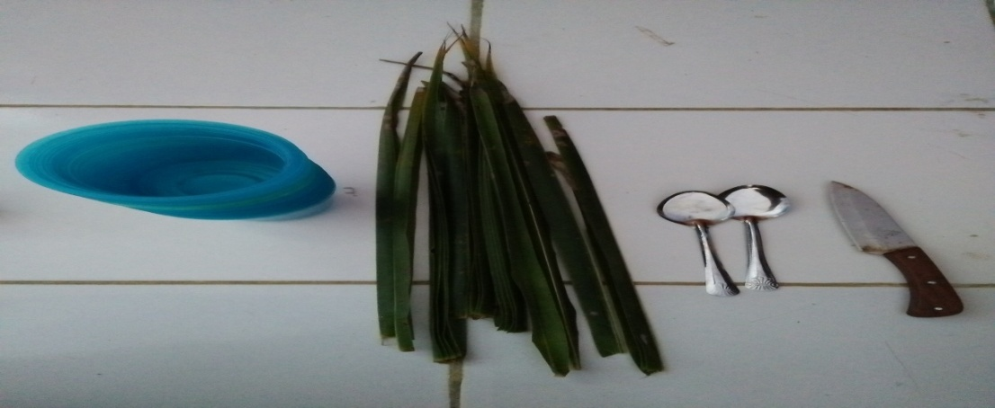
Gambar 4.1 Gelas plastik, daun kelapa, sendok, dan pisau
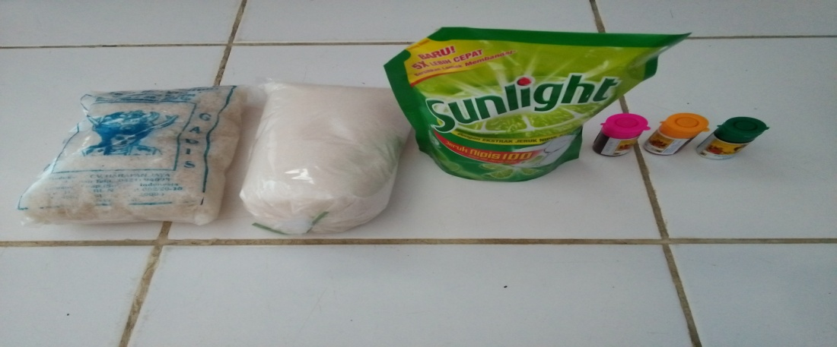
Gambar 4.2 Garam, gula pasir, sabun cuci piring, dan pewarna makanan

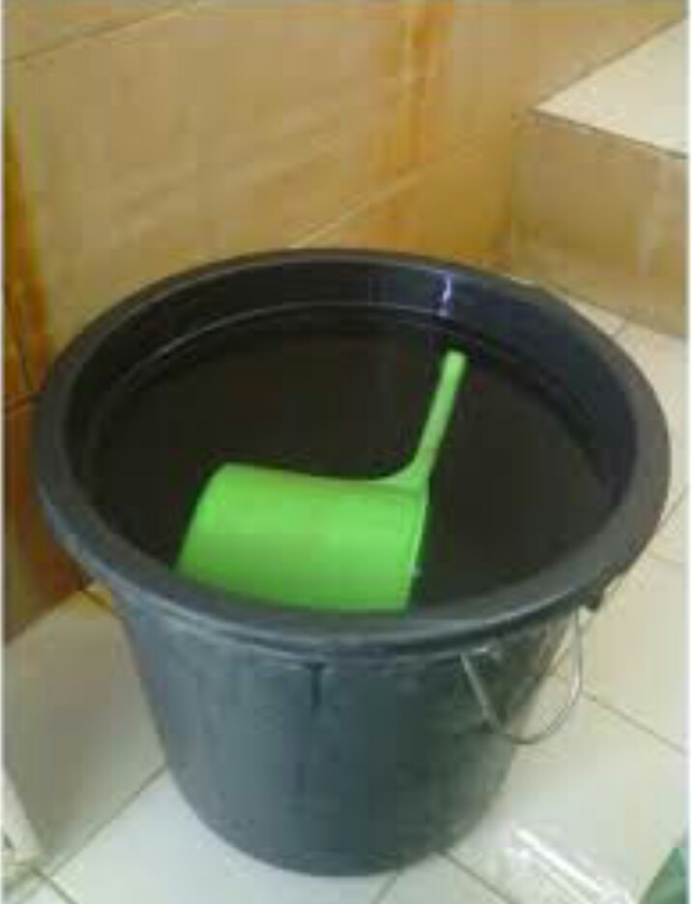
Gambar 4.3 Air

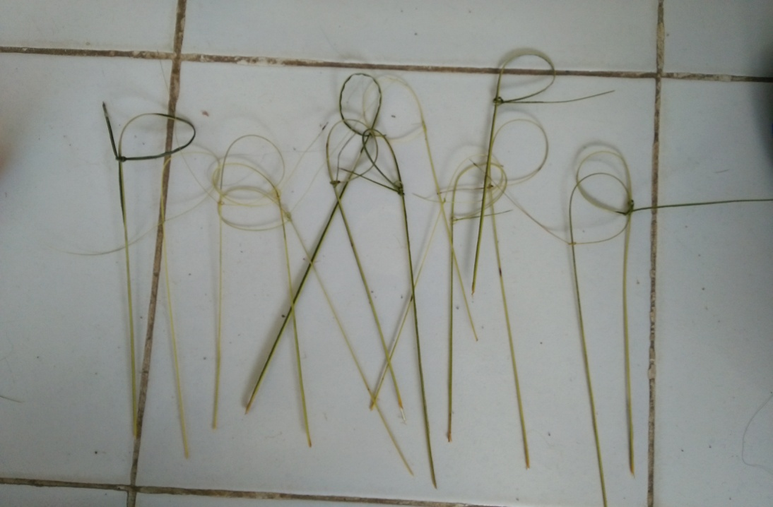

Gambar 4.4 Tangkai Peniup
Cara pembelajaran dalam kegiatan “bermain gelembung” adalah: (1) memperlihatkan dan menyebutkan alat dan bahan yang disiapkan oleh guru, (2) menyebutkan nama alat dan bahan, (3) menyebutkan dan menjelaskan permainan yang akan dilakukan, (4) memberikan contoh cara bermain gelembung dengan cara meniup yaitu: (a) membagikan gelas plastik dan sabun cuci piring, (b) mencampurkan air, gula pasir, garam, dan pewarna makanan, (c) membagikan tangkai peniup, dan (d) lingkaran tangkai ditiup dengan lembut.
Cara bermain gelembung dapat dijabarkan sebagai berikut:
- Campurkan satu sendok sabun cair dan setengah gelas air dalam sebuah gelas plastik
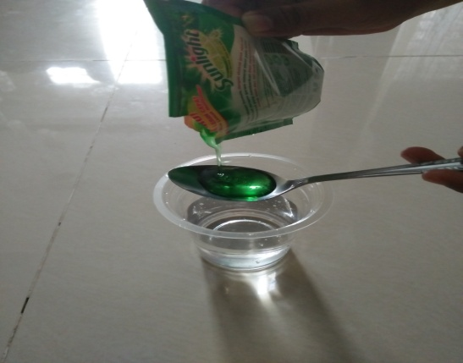
- Tambahkan setengah sendok gula dan garam
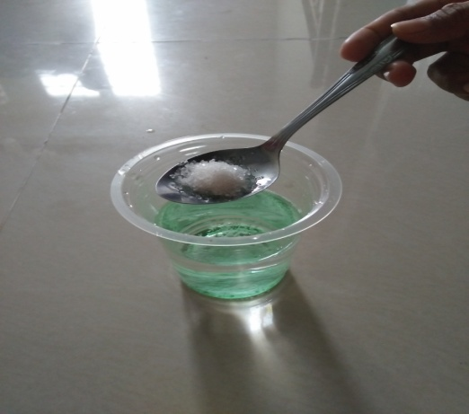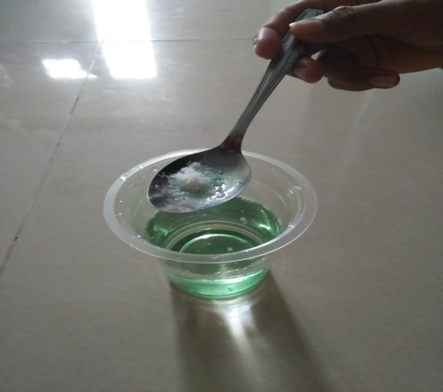
- Tambahkan pewarna makanan
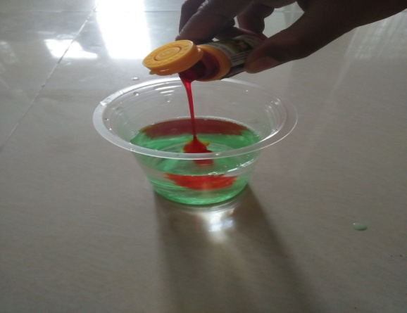
- Celupkan tangkai peniup ke dalam larutan
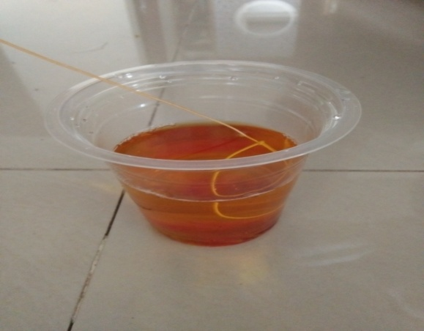
- Lingkaran tangkai ditiup dengan lembut
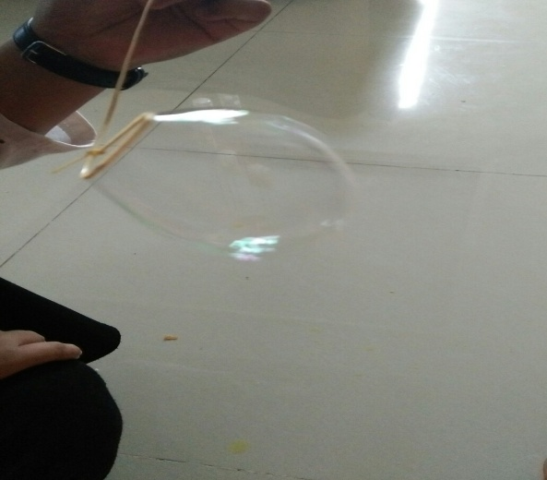

- Merangkai daun mangga menggunakan lidi menjadi mahkota
Tema pembelajaran yang dapat tercakup dalam permainan ini adalah tema tanaman dengan subtema tanaman buah. Tingkat capaian dalam pelaksanaan permainan untuk mengembangkan kreativitas anak melalui aspek seni dan fisik motorik anak. Sedangkan indikatornya membuat karya seperti bentuk sesungguhnya dengan berbagai bahan (kertas, plastisin, balok dan lain-lain).
Alat yang digunakan dalam kegiatan merangkai daun mangga menggunakan lidi sedangkan bahannya adalah daun mangga. Alat dan bahan tersebut dapat dilihat pada gambar di bawah ini:
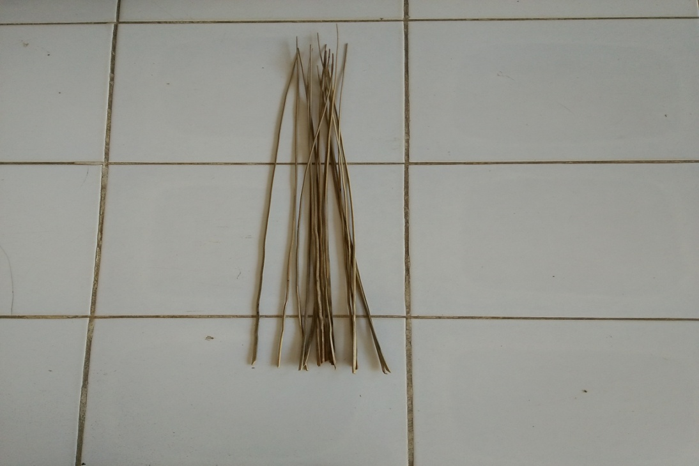
Gambar 4.5 Lidi

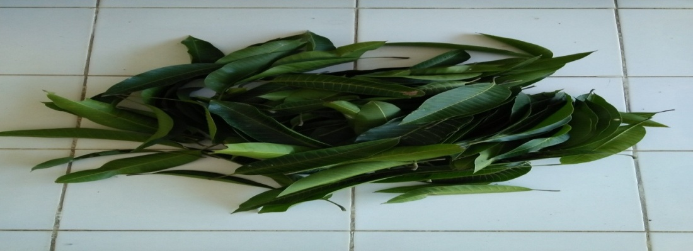

Gambar 4.6 Daun mangga
Cara pembelajaran dalam kegiatan merangkai daun mangga menggunakan lidi menjadi mahkota yaitu: (1) memperlihatkan alat dan bahan, (2) menyebutkan nama alat dan bahan, (3) menyebutkan dan menjelaskan permainan yang akan dilakukan, dan (4) memberikan contoh permainan yaitu: (a) membagikan daun mangga dan lidi kepada anak, (b) merangkai daun mangga satu persatu, (c) mengukur lingkar mahkota sesuai dengan lingkar kepala anak, (d) Anak memakai mahkota daun yang sudah jadi.
Cara merangkai daun mangga menggunakan lidi membentuk mahkota dapat dijabarkan sebagai berikut:
- Menyiapkan daun mangga yang sudah dilipat menjadi dua bagian dan lidi yang dipotong 3 cm
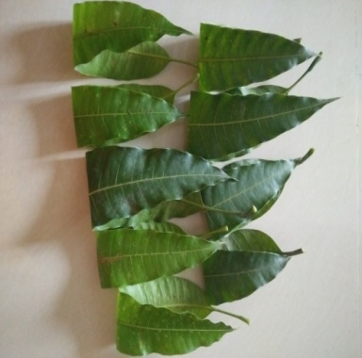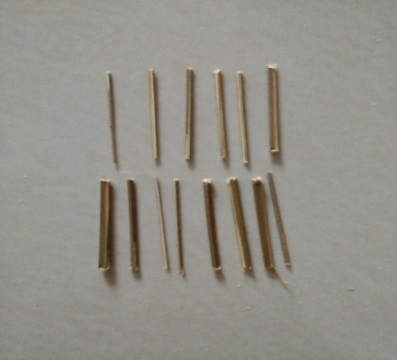
- Lembaran daun dihubungkan satu sama lain dengan lidi
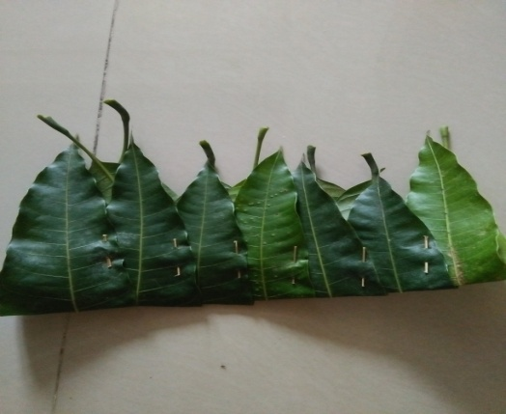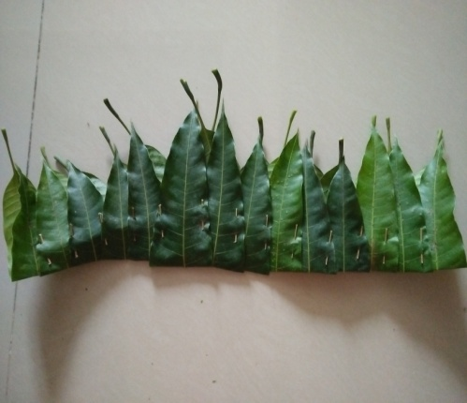
- Mahkota dibuat sesuai dengan lingkar kepala pemakainya
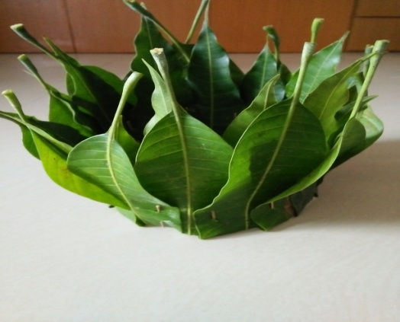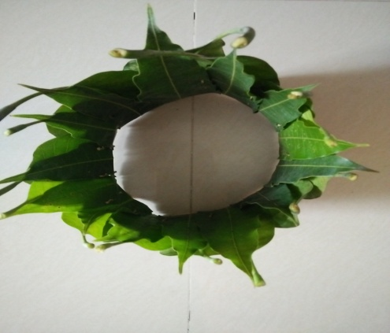
- Bermain pasir basah
Tema pembelajaran yang terpilih dalam permainan ini adalah tema rekreasi/ karya wisata dengan subtema rekreasi/karya wisata. Tingkat capaian untuk mengembangkan kreativitas anak melalui aspek perkembangan sosial emosional kemandirian dan fisik motorik. Indikatornya melakukan eksplorasi dengan berbagai media dan kegiatan. Alat yang digunakan bermain pasir basah adalah plastik seperti gelas, mangkuk, corong, sekop, botol, dan berbagai aneka wadah. Sedangkan bahan yang digunakan adalah pasir basah. Alat dan bahan tersebut dapat dilihat pada gambar di bawah ini:
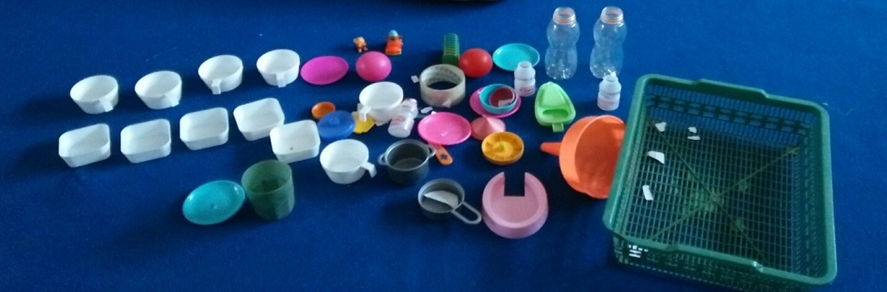
Gambar 4.7 Alat Bermain Pasir
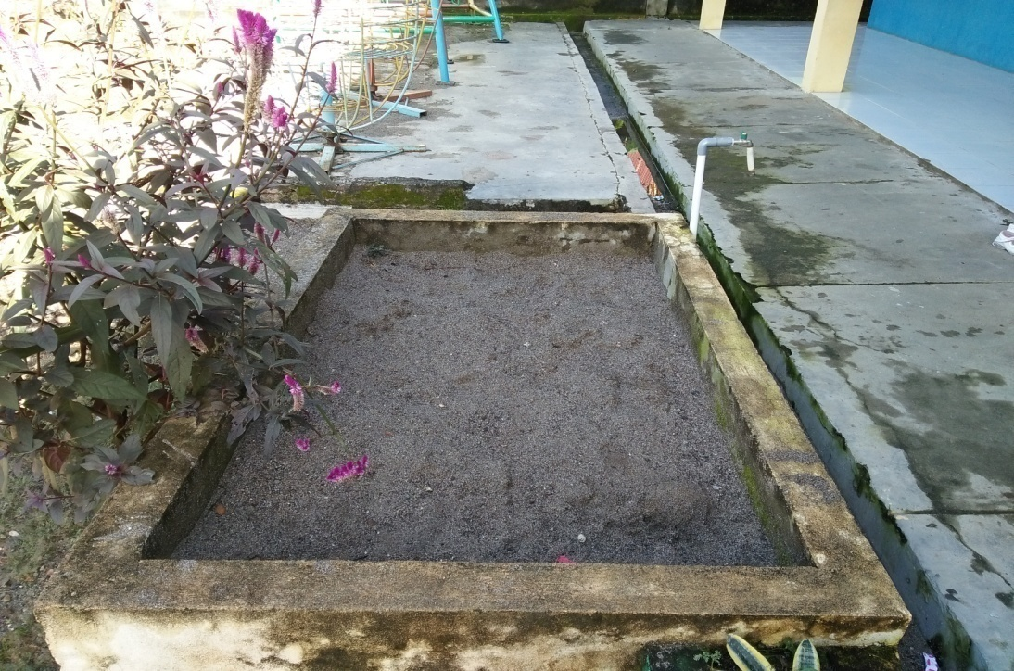
Gambar 4.8 Bahan Bermain Pasir (Pasir Basah)

Cara pembelajaran kegiatan bermain pasir basah yaitu: (1) memperlihatkan alat dan bahan permainan, (2) menjelaskan cara bermain, (3) peserta didik dibagi 2 kelompok bermain dalam yaitu laki-laki dan perempuan, (4) mengarahkan anak saat bermain.
Cara bermain pasir basah adalah pasir basah tersebut dibentuk menjadi sebuah bangunan seperti istana, bentuk gajah, geometri, dan lain-lain seperti yang terlihat pada gambar dibawah ini:
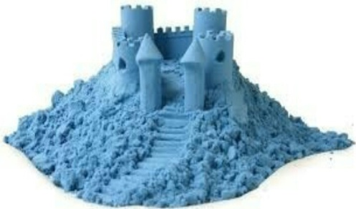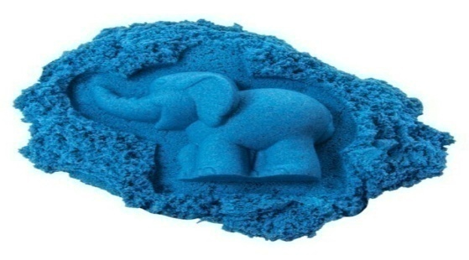
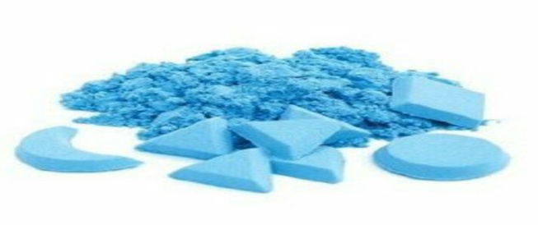
- Tingkat Validitas Isi dan Kepraktisan Permainan Kreatif Dengan Media Bahan Alam dalam Pengembangan Kreativitas Anak Usia Dini di TK Negeri Pembina Baranti Kecamatan Baranti Kabupaten Sidenreng Rappang

Upaya mendapatkan hasil penelitian model permainan kreatif dengan media bahan alam dalam mengembangkan kreativitas anak usia dini yang telah dirancang, maka dilakukan uji validitas isi dan kepraktisan dengan uraian sebagai berikut:
- Uji Validitas Isi

Model permainan kreatif dengan media bahan alam dalam rangka pengembangan kreativitas anak usia dini sebelum digunakan dalam kegiatan pembelajaran, harus memiliki kualifikasi valid. Idealnya seorang pengembang pembelajaran dengan model permainan perlu melakukan pemeriksaan ulang dari para ahli (validator) mengenai ketepatan isi, materi pembelajaran, kesesuaian dengan tujuan pembelajaran, desain fisik, dan lain lain hingga memperoleh penilaian baik oleh validator. Proses validasi diharapkan memberikan penilaian yang valid atau sangat valid pada rancangan model permainan kreatif dengan media bahan alam agar dapat digunakan untuk proses pembelajaran dalam nuansa bermain. Jika pembelajaran model permainan kreatif dengan media bahan alam belum valid, maka validasi akan terus dilakukan hingga didapatkan penilaian yang valid.
Proses rangkaian validasi dalam penelitian ini dilaksanakan secara serentak dengan validator yang memiliki rekomendasi dan mampu memberi masukan/saran untuk menyempurnakan rancangan model permainan kreatif dengan media bahan alam yang telah disusun. Saran-saran dari validator tersebut akan dijadikan bahan untuk merevisi model permainan kreatif dengan media bahan alam yang tengah dikembangkan. Validator yang dipilih dalam penelitian adalah Bapak Dr. Abdullah Sinring, M.Pd. Dekan FIP UNM/Dosen UNM sebagai validator I dan Bapak Dr. Parwoto, M.Pd. Wakil Dekan IV FIP UNM/Dosen UNM sebagai validator II.
Validator-validator tersebut memberikan penilaian untuk menentukan apakah model pengembangan permainan kreatif dengan media bahan alam yang dikembangkan berikut perangkat pembelajaran yang ada dikatakan valid sehingga dapat dijadikan sebagai model pembelajaran yang berorientasi pada pengembangan kreativitas anak usia dini. Kegiatan validasi ini juga menghasilkan penilaian mengenai kepraktisan model pengembangan permainan kreatif dengan media bahan alam yang bertujuan untuk mengetahui apakah model permainan kreatif ini praktis digunakan untuk pembelajaran.
Model permainan kreatif dengan media bahan alam dikatakan praktis jika validator menyatakan bahwa model tersebut layak digunakan tanpa revisi atau sedikit revisi. Revisi desain model pengembangan permainan kreatif dengan media bahan alam berdasarkan saran-saran yang diberikan oleh validator pada saat dilaksanakan validasi sehingga dapat menghasilkan model permainan kreatif dengan media bahan alam yang layak dalam proses pembelajaran.
Uji coba model permainan kreatif dengan media bahan alam yang telah dilakukan peneliti, diperoleh data tentang respon guru terhadap pembelajaran pengembangan kreativitas anak melalui model permainan dan data berupa perkembangan belajar anak yang telah dilakukan oleh anak kelompok B pada TK Negeri Pembina Baranti Kecamatan Baranti Kabupaten Sidenreng Rappang.
Validasi yang dilakukan peneliti bertujuan untuk mengetahui apakah model permainan kreatif dengan media bahan alam yang telah dibuat dapat digunakan dengan layak dalam ujicoba terbatas. Model permainan kreatif ini dinyatakan valid jika hasil penilaian dari validator 3 ≤ RTV < 4. Adapun hasil uji validitas terhadap model pengembangan permainan kreativitas yang telah dinilai oleh validator disajikan sebagai berikut:
- Modul Permainan Kreatif Dengan Media Bahan Alam
Hasil penilaian validator terhadap modul permainan dalam mengembangkan kreativitas anak di kelompok B dapat dilihat di bawah ini:

Tabel 4.2 Rata-rata Hasil Validasi Modul Permainan Kreatif Dengan Media Bahan Alam Kedua Validator

No | Aspek Penilaian | (Ai) |  | Keterangan
1.  2.  3.  4.  5.  6. | Komponen Modul  Format Modul  Isi modul  Bahasa dan penulisan  Ilustrasi, tata letak tabel dan diagram/ gambar  Manfaat/ Kegunaan Modul | 3,4  3,2  3,3  3,5  3,3  3,6 | 3,43  3,43  3,43  3,43  3,43  3,43 | Valid  Valid  Valid  Valid  Valid  Valid

Sumber: Hasil Validasi Modul

Berdasarkan tabel 4.2 diatas menunjukkan bahwa nilai rata-rata total kevalidan modul permainan kreatif dengan media bahan alam diperoleh hasil = 3,43. Berdasarkan kriteria kevalidan yang ada, maka nilai ini termasuk dalam kategori valid karena berada pada 3 ≤ RTV < 4. Sementara pada aspek penilaian modul permainan, aspek komponen manfaat/kegunaan modul memiliki kriteria kevalidan tertinggi yaitu 3,6.
Kedua validator selain memberikan penilaian juga memberikan saran dan komentar terhadap permainan kreatif dengan media bahan alam yang dikembangkan. Adapun perbaikan yang telah dilakukan pada modul permainan sebagaimana yang disarankan oleh validator pertama adalah bentuk dan pewarnaan gambar disesuaikan dengan karakteristik anak TK. Sementara saran yang diberikan oleh validator kedua ialah menyarankan agar menambah daftar pustaka, skenario pembelajaran dan tingkat perkembangan.
Saran yang dikemukakan validator tersebut diatas, ditindaklanjuti peneliti dengan melakukan pembenahan berdasarkan saran validator, sehingga modul permainan kreatif dengan media bahan alam dalam mengembangkan kreativitas anak didik kelompok B dapat diterapkan dengan revisi kecil.
- Program Semester (Prosem)
Penilaian validator terhadap program semester untuk model permainan kreatif dengan media bahan alam dalam mengembangkan kreativitas anak usia dini kelompok B dapat dilihat pada lampiran 3d. Adapun nilai rata-rata tiap aspek penilaian pada program semester dapat dilihat sebagai berikut:

Tabel 4.3 Rata-rata Hasil Validasi Program Semester (Prosem) Model Permainan Kreatif Dengan Media Bahan Alam Kedua Validator

No | Aspek Penilaian | (Ai) |  | Keterangan
1.  2.  3. | Format  Isi  Bahasa | 3,7  3,6  3,5 | 3,62  3,62  3,62 | Valid  Valid  Valid

Sumber: Hasil Validasi Program Semester

Berdasarkan hasil analisis yang ditunjukkan pada tabel 4.3 diatas dapat dijelaskan bahwa nilai rata-rata total kevalidan program semester (prosem) untuk pembelajaran model permainan kreatif diperoleh hasil = 3,62. Berdasarkan kriteria kevalidan yang ada, maka nilai rata-rata tersebut termasuk dalam kategori valid karena berada pada 3 ≤ RTV< 4. Adapun aspek isi pada komponen penilaian program semester, maka diantara ketiga komponen tersebut, komponen format yang memiliki kriteria kevalidan tertinggi yaitu 3,7.
Tugas dan fungsi validator disamping memberikan penilaian juga memberikan saran dan komentar untuk revisi terhadap program semester yang sedang dikembangkan peneliti. Dalam pelaksanaan penilaian terhadap lembar validasi ini, validator pertama memberikan kritikan atau masukan pada program semester yaitu jenis dan langkah kegiatan sesuaikan waktu belajar TK. Sementara validator kedua tanpa saran dan kritikan.
Saran yang dikemukakan validator tersebut diatas juga ditindaklanjuti peneliti dengan melakukan pembenahan berdasarkan saran validator, sehingga program semester yang disusun dalam upaya mengembangkan kreativitas anak didik kelompok B dapat diterapkan dengan revisi kecil.
- Rencana Pelaksananan Pembelajaran Mingguan (RPPM)
Penilaian validator terhadap rencana pelaksanaan pembelajaran mingguan terhadap pengembangan kreativitas anak usia dini melalui kegiatan model permainan di kelompok B dapat dilihat pada lampiran 4d. Adapun nilai rata-rata tiap aspek penilaian pada komponen rencana pelaksanaan pembelajaran mingguan dapat disajikan pada tabel berikut ini:

Tabel 4.4 Rata-rata Hasil Validasi Rencana Pelaksanaan Pembelajaran Mingguan (RPPM) Model Permainan Kreatif Dengan Media Bahan Alam Kedua Validator

No | Aspek Penilaian | (Ai) |  | Keterangan
1.  2.  3. | Format Program Mingguan  Isi  Bahasa dan Penulisan | 3,7  4  3,5 | 3,75  3,75  3,75 | Valid  Valid  Valid

Sumber: Hasil Validasi RPPM

Berdasarkan hasil analisis yang ditunjukkan pada tabel 4.4 menunjukkan bahwa nilai rata-rata total kevalidan Rencana Pelaksanaan Pembelajarn Mingguan (RPPM) dalam pengembangan kreativitas anak melalui model permainan kreatif dengan media bahan alam diperoleh hasil = 3,75. Berdasarkan kriteria kevalidan yang ada, maka nilai tersebut termasuk dalam kategori valid karena berada pada kriteria kevalidan 3 ≤ RTV < 4. Sedangkan semua komponen penilaian pada perangkat Rencana Pelaksanaan Pembelajaran Mingguan (RPPM), komponen aspek penilaian isi memiliki kriteria kevalidan yang tinggi yaitu 4. Disamping memberikan penilaian terhadap Rencana Pelaksanaan Pembelajaran Mingguan (RPPM) yang dibuat, validator juga memberikan saran dan komentar untuk revisi terhadap yang sedang dikembangkan. Namun pada perangkat pembelajaran ini, kedua validator tidak memberikan saran dan kritikan berkenaan dengan format, isi hingga bahasa dan penulisan. Dengan demikian, RPPM yang disusun dalam upaya mengembangkan kreativitas anak didik kelompok B dapat diterapkan tanpa revisi.
- Rencana Pelaksanaan Pembelajaran Harian (RPPH)
Penilaian validator terhadap Rencana Pelaksanaan Pembelajaran Harian dalam pengembangan kreativitas anak usia dini kelompok B melalui model permainan dapat dilihat pada lampiran 5d. Adapun nilai rata-rata tiap aspek penilaian pada perangkat pembelajaran RPPH dapat dilihat pada tabel berikut:

Tabel 4.5 Rata-rata Hasil Validasi Rencana Pelaksanaan Pembelajaran Harian (RPPH) Permainan Kreatif Dengan Media Bahan Alam Kedua Validator

No | Aspek Penilaian | (Ai) |  | Keterangan
1.  2.  3.  4.  5.  6.  7. | Format  Tujuan  Kegiatan pembukaan  Kegiatan inti  Bahasa dan penulisan  Alokasi waktu  Manfaat/ kegunaan RPPH | 3,5  3,5  3,5  4  3,5  3,5  4 | 3,64  3,64  3,64  3,64  3,64  3,64  3,64 | Valid  Valid  Valid  Valid  Valid  Valid  Valid

Sumber: Hasil Validasi RPPH

Berdasarkan data pada tabel 4.5 di atas menunjukkan bahwa nilai rata-rata total kevalidan Rencana Pelaksanaan Pembelajaran Harian (RPPH) dalam pengembangan kreativitas anak melalui model permainan diperoleh hasil = 3,64. Berdasarkan kriteria kevalidan yang ada, maka nilai tersebut termasuk dalam kategori valid karena berada pada 3 ≤ RTV < 4. Selain itu, pada komponen aspek penilain rencana pelaksanaan pembelajaran harian, aspek kegiatan inti dan kegunaan RPPH merupakan aspek yang memiliki kriteria tertinggi yaitu 4.
Peran validator tidak hanya memberikan penilaian akan tetapi juga memberikan saran dan komentar untuk revisi terhadap Rencana Pelaksanaan Pembelajaran Harian (RPPH) yang sedang dikembangkan. Namun pada perangkat pembelajaran ini, validator pertama tidak memberikan saran dan kritik berkenaan dengan format. Adapun perbaikan yang telah dilakukan sebagaimana yang disarankan oleh validator kedua bahwa RPPH dirancang berdasarkan kebutuhan dan minat anak. Sehingga RPPH yang dikembangkan dinyatakan dapat diterapkan dengan revisi kecil.

- Lembar Observasi Aktivitas Guru (LOAG)
Penilaian validator terhadap lembar observasi aktivitas guru pada pengembangan kreativitas anak melalui model permainan dapat dilihat pada lampiran 6d. Adapun nilai rata-rata tiap aspek penilaian pada lembar observasi ini dapat dilihat pada tabel berikut:

Tabel 4.6 Rata-rata Hasil Validasi Lembar Observasi Aktivitas Guru Permainan Kreatif Dengan Media Bahan Alam Kedua Validator

No | Aspek Penilaian | (Ai) |  | Keterangan
1.  2.  3.  4. | Aspek Petunjuk  Aspek Bahasa  Aspek Isi  Aspek Penataan | 3,5  3,5  3,5  3,5 | 3,50  3,50  3,50  3,50 | Valid  Valid  Valid  Valid

Sumber: Hasil Validasi Lembar Observasi Aktivitas Guru

Berdasarkan data pada tabel 4.6 diatas, menunjukkan bahwa nilai rata-rata total kevalidan lembar obsevasi aktivitas guru diperoleh hasil = 3,50. Berdasarkan kriteria kevalidan yang ada, maka nilai tersebut termasuk dalam kategori valid karena berada pada 3 ≤ RTV < 4. Selain itu, aspek petunjuk, bahasa, isi dan penataan pada komponen lembar observasi aktivitas guru memiliki kriteria kevalidan yang sama yaitu 3,5. Disamping memberikan penilaian terhadap lembar observasi aktivitas guru yang dibuat, validator juga memberikan saran dan komentar untuk revisi terhadap. Namun pada perangkat pembelajaran ini, kedua validator tidak memberikan saran atau komentar berkenaan dengan aspek petunjuk, bahasa, isi dan penataan. Dengan demikian, LOAG yang disusun dalam upaya mengembangkan kreatvitas anak didik kelompok B dapat diterapkan tanpa revisi.
- Lembar Observasi Aktivitas Anak (LOAA)
Penilaian validator terhadap lembar observasi aktivitas anak pada pengembangan kreativitas anak melalui model permainan kreatif dengan media bahan alam di kelompok B dapat dilihat pada lampiran 7d. Adapun nilai rata-rata aspek penilaian pada lembar observasi tersebut dapat lihat pada tabel berikut:

Tabel 4.7 Rata-rata Hasil Validasi Lembar Observasi Aktivitas Anak Permainan Kreatif Dengan Media Bahan Alam Bagi Anak Usia Dini Kedua Validator

No | Aspek Penilaian | (Ai) |  | Keterangan
1.  2.  3. | Petunjuk  Bahasa  Isi | 3,5  3,3  3,5 | 3,45  3,45  3,45 | Valid  Valid  Valid

Sumber: Hasil Validasi Lembar Observasi Aktivitas Anak

Berdasarkan data yang tersaji pada tabel 4.7 di atas, menunjukkan bahwa nilai rata-rata total kevalidan lembar observasi aktivitas anak anak diperoleh hasil = 3,45. Berdasarkan kriteria kevalidan, maka nilai rata-rata tersebut termasuk dalam kategori valid karena berada pada 3 ≤ RTV < 4. Selain itu, aspek pada komponen lembar observasi aktivitas anak, aspek petunjuk dan isi memiliki kriteria kevalidan yang tinggi yaitu 3,5. Disamping memberikan penilaian, validator juga memberikan saran dan komentar untuk revisi terhadap lembar observasi aktivitas anak yang sedang. Namun pada perangkat pembelajaran ini, kedua validator tidak memberikan saran atau komentar berkenaan dengan aspek petunjuk, bahasa dan isi. Dengan demikian lembar observasi aktivitas anak yang disusun dalam upaya mengembangkan kreativitas anak didik kelompok B dapat diterapkan tanpa revisi.
- Angket Respon Guru (ARG)
Penilaian validator terhadap angket respon guru pada pengembangan kreativitas melalui model permainan kreatif dengan media bahan alam bagi anak usia dini kelompok B dapat dilihat pada lampiran 8e. adapun rata-rata hasil validasi tiap aspek penilaian pada angket tersebut dapat dilihat pada tabel berikut:

Tabel 4.8 Rata-rata Hasil Validasi Angket Respon Guru (LARG) Permainan Kreatif Dengan Media Bahan Alam KeduaValidator

No | Aspek Penilaian | A(i) |  | Keterangan
1.  2.  3. | Aspek petunjuk  Aspek yang direspon  Aspek Bahasa | 3,2  3,8  3,5 | 3,51  3,51  3,51 | Valid  Valid  Valid

Sumber: Hasil Validasi Angket Respon Guru

Berdasarkan data pada tabel 4.8 di atas menunjukkan bahwa nilai rata-rata total kevalidan angket respon guru diperoleh hasil = 3,51. Berdasarkan kriteria kevalidan yang ada, maka nilai tersebut termasuk dalam kategori valid karena pada 3 ≤ RTV < 4. Aspek penilaian pada komponen angket respon tersebut yang memiliki kriteria kevalidan tertinggi ialah aspek yang direspon yaitu 3,8. Disamping memberikan penilaian, validator juga memberikan saran dan komentar untuk revisi terhadap angket respon tersebut. Namun, hanya validator pertama yang memberikan saran atau komentar terkait dengan angket respon, yaitu pada point (B) : butir 2 (dua) sebelumnya tertulis “permainan kreatif dengan media bahan alam dapat menghilangkan rasa bosan saat proses kegiatan belajar mengajar” dan dilakukan revisi menjadi “permainan kreatif dengan media bahan alam dapat meningkatkan perhatian saat proses kegiatan belajar mengajar”, butir 8 (delapan) sebelumnya tertulis “permainan kreatif dengan media bahan alam dapat diterapkan pada tema pembelajaran lain” direvisi menjadi “permainan kreatif dengan media bahan alam sangat cocok diterapkan pada tema pembelajaran “kebutuhan, tanaman dan rekreasi/karya wisata”. Pada butir 15,16,17 memberikan saran dan komentar bahwa tidak cocok jadi item angket dan opsinya yang sebelumnya pada butir 15 (lima belas) sebelumnya tertulis “bagaimana tingkat kejelasan tentang permainan kreatif dalam panduan ini ?” dilakukan revisi menjadi “permainan kreatif dengan media bahan alam pada panduan ini sangat jelas”, butir 16 (enam belas) sebelumnya tertulis “apakah modul pedoman permainan kreatif dengan media bahan alam sesuai dengan kebutuhan anak ?” telah dilakukan revisi menjadi “modul pedoman permainan kreatif dengan media bahan alam sesuai dengan kebutuhan anak”, butir 17 (tujuh belas) sebelumnya tertulis “apakah bahan alam cocok digunakan dalam permainan kreatif ?” setelah dilakukan revisi menjadi “bahan alam cocok digunakan dalam permainan kreatif”. Berdasarkan saran validator, maka penilaian umum untuk angket respon guru dapat diterapkan dengan revisi kecil.
- Lembar Observasi Pengelolaan Pembelajaran (LOPP)
Penilaian validator terhadap lembar observasi pengelolaan pembelajaran pada pengembangan kreativitas anak melalui model permainan kreatif dengan media bahan alam bagi anak usia dini kelompok B dapat dilihat pada lampiran 9d. Adapun nilai rata-rata hasil validasi tiap aspek penilaian pada lembar observasi tersebut dapat dilihat pada tabel berikut:

Tabel 4.9 Rata-rata Hasil Validasi Lembar Observasi Pengelolaan Pembelajaran (LOPP) Permainan Kreatif Dengan Media Bahan Alam Kedua Validator

No | Aspek Penilaian | (Ai) |  | Keterangan
1.  2.  3.  4. | Petunjuk  Bahasa  Isi  Penataan | 3,5  3,5  3,5  3,5 | 3,50  3,50  3,50  3,50 | Valid  Valid  Valid  Valid

Sumber: Hasil Validasi Lembar Observasi Pengelolaan Pembelajaran

Berdasarkan data tabel 4.9 diatas menunjukkan bahwa nilai rata-rata total kevalidan lembar observasi pengelolaan pembelajaran diperoleh hasil = 3,50. Berdasarkan kriteria kevalidan yang ada, maka nilai tersebut termasuk dalam kategori valid karena berada pada kriteria 3 ≤ RTV < 4. Selain itu, semua komponen aspek penilaian lembar observasi pengelolaan pembelajaran memiliki kriteria kevalidan yang sama yaitu 3,50. Hasil validasi tersebut dikuatkan dengan ketiadaan kritikan atau saran perbaikan terhadap komponen penilaian lembar observasi pengelolaan pembelajaran dari kedua validator. Hal ini menunjukkan bahwa lembar observasi pengelolaan pembelajaran dapat diterapkan tanpa revisi.
Hasil penelitian validator terhadap produk pengembangan kreativitas anak melalui model permainan yang meliputi modul pembelajaran, program semester, rencana pelaksanaan pembelajaran mingguan, rencana pelaksanaan pembelajaran harian, lembar observasi aktivitas guru, lembar observasi aktivitas anak, angket respon guru dan lembar observasi pengelolaan pembelajaran dapat dirangkum pada tabel berikut:

Tabel 4.10 Rekapitulasi Hasil Penilaian Validator Terhadap Produk Pengembangan Permainan Kreatif Dengan Media Bahan Alam Dalam Mengembangkan Kreativitas Anak Melalui Model Permainan

No | Perangkat yang divalidasi | Kesimpulan
1.  2.  3.  4.  5.  6.  7.  8. | Modul pembelajaran Model Permainan  Program Semester  Rencana Pelaksanaan Pembelajaran Mingguan  Rencana Pelaksanaan Pembelajaran Harian  Lembar Observasi Aktivitas Guru  Lembar Observasi Aktivitas Anak  Angket Respon Guru  Lembar Observasi Pengelolaan Pembelajaran | Valid  Valid  Valid  Valid  Valid  Valid  Valid  Valid

Sumber: Hasil Penilaian Validator Terhadap Produk Pengembangan Permainan Kreatif Dengan Media Bahan Alam

Berdasarkan tabel 4.10 diatas menunjukkan bahwa menurut penilaian kedua validator terhadap produk pengembangan kreativitas anak melalui model permainan yang meliputi semua perangkat yang telah disajikan, dapat dinyatakan valid secara keseluruhan sehingga dinyatakan layak untuk digunakan dan dikembangkan.
- Uji Kepraktisan
Lembar validasi selain memuat tentang penilaian kevalidan komponen perangkat pembelajaran yang diisi oleh validator, juga disertakan penilaian kepraktisan dari komponen tersebut. Penilaian kepraktisan bertujuan untuk mengetahui apakah komponen pembelajaran yang dikembangkan dapat dilaksanakan di lapangan berdasarkan penilaian validator, jika dipandang dari kajian pustaka dan teori-teori pendukungnya.
Sebelumnya telah dijelaskan bahwa sesuatu dikatakan praktis jika para ahli (validator) menyatakan bahwa model permainan kreatif dengan media bahan alam dapat digunakan tanpa revisi atau revisi kecil. Berdasarkan hasil penilaian kepraktisan secara umum terhadap model permainan dalam mengembangkan kreativitas anak, maka diperoleh hasil sebagai berikut:

Tabel 4.11 Deskripsi Hasil Penilaian Validator Mengenai Aspek Kepraktisan Pengembangan Permainan Kreatif Dengan Media Bahan Alam Dalam Mengembangkan Kreativitas Anak

No | Perangkat yang divalidasi | Validator | Nilai | Keterangan
1. | Modul pembelajaran model permainan kreatif dengan media bahan alam | 1  2 | B  B | Dapat diterapkan dengan revisi kecil  Dapat diterapkan dengan revisi kecil
2. | Program Semester | 1  2 | B  A | Dapat diterapkan dengan revisi kecil  Dapat diterapkan tanpa revisi
3. | Rencana Pelaksanaan Pembelajaran Mingguan | 1  2 | A  A | Dapat diterapkan tanpa revisi  Dapat diterapkan tanpa revisi
4. | Rencana Pelaksanaan Pembelajaran Harian | 1  2 | A  B | Dapat diterapkan tanpa revisi  Dapat diterapkan dengan revisi kecil

Sumber: Hasil Penilaian Validator Mengenai Aspek Kepraktisan Pengembangan Permainan Kreatif Dengan Media Bahan Alam

Berdasarkan tabel 4.11 di atas penilaian kedua validator dapat disimpulkan bahwa pengembangan kreativitas anak melalui model permainan memenuhi aspek praktis sehingga model pembelajaran ini layak digunakan. Adapun uji kepraktisan kreativitas anak melalui model permainan dapat dilakukan pengukuran dengan melakukan observasi terhadap aktivitas guru dalam melaksanakan kegiatan model permainan kreatif dengan bahan alam dalam mengembangkan kreativitas anak dapat dilihat pada lampiran 6e. dengan rata-rata penilaian dari kedua observer diperoleh hasil 2,73. Jika dikonfirmasi dengan kriteria hasil observasi kemampuan guru, maka disimpulkan kemampuan guru melaksanakan model permainan dalam mengembangkan kreativitas anak telah terlaksana seluruhnya atau berada dalam interval 2,5 ≤ M ≤ 3,0.
Walaupun pada pertemuan pertama masih ada anak didik yang tidak mau mengikuti instruksi guru untuk belajar aktif pada sentra belajarnya, namun pada pertemuan-pertemuan berikutnya hampir seluruh anak didik sudah mengikuti semua instruksi guru dengan baik sehingga seluruh aspek dari komponen kegiatan guru dalam melaksanakan pembelajaran model permainan dalam mengembangkan kreativitas anak dapat terlaksana seluruhnya. Namun demikian, masih ada beberapa hal yang masih perlu diperbaiki berdasarkan saran-saran dari observer, antara lain:
- Diharapkan guru menggali pengetahuan awal anak, memberi umpan bailk terhadap proses dan hasil belajar, dan membimbing anak melakukan refleksi (Pertemuan I dan II)
- Diharapkan guru memberi umpan balik terhadap proses dan hasil belajar anak serta membimbing anak melakukan refleksi (Pertemuan III)
Adapun observasi aktivitas anak dengan menganalisa kemampuan anak dalam berkreativitas melalui model permainan dapat diketahui dengan menggunakan lembar observasi aktivitas anak yang dilakukan selama penelitian berlangsung. Adapun tabel rekapitulasi hasil observasi aktivitas anak dapat dilihat pada lampiran 7e. Berdasarkan hasil rekapitulasi observasi aktivitas anak jika dilihat dari kriteria yang telah dikemukakan, maka diperoleh nilai rata-rata 4,05 berarti aktivitas anak berada pada kriteria sangat baik (AAD ≥ 4).
Penilaian guru dilakukan untuk memperoleh masukan langsung dari guru terhadap pengembangan kreativitas anak melalui model permainan yang dibuat setelah dievaluasi oleh para ahli. Kegiatan penilaian oleh guru dilakukan oleh peneliti sendiri dengan melakukan wawancara langsung dan lembar angket kepada guru di beberapa lembaga pendidikan anak usia dini lainnya yang dianggap telah memiliki kompetensi dalam dunia pendidikan anak usia dini dan berpengalaman.
Hasil penilaian guru tersebut kemudian dicatat. Kegiatan wawancara melalui lembar angket berupa catatan-catatan sebagai bahan masukan terhadap perbaikan pengembangan kreativitas anak melalui model permainan. Catatan-catatan tersebut dijadikan bahan pertimbangan untuk merevisi model permainan kreatif setelah dilakukan respon guru melalui angket. Adapun guru yang menilai pengembangan kreativitas anak melalui model permainan dapat dilihat pada tabel sebagai berikut:

Tabel 4.12 Daftar Guru Penilai Pengembangan Permainan Kreatif Dengan Media Bahan Alam Bagi Anak Usia Dini

No | Nama lengkap | Lembaga TK | Keterangan
1.  2.  3. | Kasmawati Jibe, S.Pd, M.Si  Herlinah Paita, S.Pd.AUD  Darmiati, S.Pd.AUD | TK Mappideceng  TK Dharma Wanita Tangkoli  TK Dharma Wanita Baranti | Penilai I (Guru)  Penilai II (Guru)  Penilai III (Guru)

Sumber: Lembaga TK Kecamatan Baranti

Berdasarkan tabel 4.12 diatas menunjukkan bahwa respon guru dalam pengembangan kreativitas anak melalui model permainan terhadap pelaksanaan pembelajaran sangat diperlukan. Hasil dari persentase respon guru dapat dilihat pada lampiran 8f. Jika dilihat dari kriteria yang telah dikemukakan, hal ini menunjukkan 100% dengan kriteria respon sangat baik pada komponen model permainan dalam mengembangkan kreativitas anak.
Adapun keuntungan yang akan diperoleh anak dengan melaksanakan kegiatan model permainan kreatif dengan media bahan alam menurut penilaian guru/ responden adalah sebagai berikut:
- Anak dapat mengembangkan kreativitasnya dan memudahkan guru dalam proses belajar mengajar (Penilai I)
- Anak merasa senang, wawasan jadi bertambah dalam meningkatkan metode pembelajaran (Penilai II)
- Dengan kegiatan model permainan kreatif dengan media bahan alam, dapat memacu anak untuk mengembangkan kreativitasnya (Penilai III)
Sistem pengelolaan pembelajaran menggunakan instrumen lembar observasi pengelolaan pembelajaran (LOPP). Penilaian dilakukan sekaligus oleh dua orang observer terhadap kemampuan guru mengelola pembelajaran model permainan kreatif dengan media bahan alam.

Tabel 4.13 Daftar Observer dalam Pengelolaan Pembelajaran Pengembangan Permainan Kreatif Dengan Media Bahan Alam

No | Nama lengkap | Lembaga PAUD | Guru
1.  2. | Hj. Masriyani Jusuf, S.Pd.  Siti Hasra Isma, S.Pd. | Guru TK Negeri Pembina Baranti Kecamatan Baranti Kabupaten Sidenreng Rappang  Guru TK Negeri Pembina Baranti Kecamatan Baranti Kabupaten Sidenreng Rappang | Observer I  Observer II
Sumber: TK Negeri Pembina Baranti

Prosedur yang dilakukan adalah observer melakukan pengamatan terhadap aktivitas guru dalam mengelola pembelajaran dan mengamati guru dalam melaksanakan kegiatan pembelajaran permainan kreatif dengan media bahan alam dengan menuliskan tanda ceklis (√) pada kolom yang sesuai disertai pemberian skor. Pengamatan dilakukan setiap hari selama penelitian berlangsung agar dapat mengambil kesimpulan secara konfrehensif terhadap kemampuan guru dalam mengelola pembelajaran dan dalam melaksanakan kegiatan pembelajaran dalam mengembangkan kreativitas anak.
Tujuan analisis data pengelolaan pembelajaran adalah untuk melihat tingkat kepraktisan model permainan dalam mengembangkan kreativitas anak. Agar lebih mudah menarik kesimpulan, maka data observasi pengelolaan pembelajaran dianalisis setiap aspek. Hasil observasi terhadap pengelolaan pembelajaran model permainan kreatif dengan media bahan alam pada lampiran 9e. dengan rata-rata penilaian dari kedua observer diperoleh hasil 3,65. Jika dikonfirmasi dengan interpretasi rata-rata skor observasi kemampuan guru dalam mengelola pembelajaran, maka disimpulkan bahwa kemampuan dalam mengelola pembelajaran model permainan kreatif dengan media bahan alam berada dalam kriteria sangat baik (2,5 < M ≤ 3,0).
Perkembangan belajar anak dapat dianalisis dengan menggunakan lembar observasi perkembangan belajar anak. Observasi ini dilakukan selama penelitian berlangsung kemudian ditabulasi nilai rata-rata persentase pada seluruh pertemuan pada setiap aspek perkembangan kreativitas anak melalui model permainan yang diamati langsung oleh peneliti dengan memberikan kode sesuai kriteria perkembangan belajar anak yang telah ditentukan sebelumnya, yakni:
- Kriteria Belum Berkembang (BB) yaitu anak didik belum berkembang kreativitasnya melalui permainan dengan media bahan alam berdasarkan indikator yang ada
- Kriteria Mulai Berkembang (MB) yaitu anak didik sudah mulai berkembang kreativitasnya melalui permainan dengan media bahan alam berdasarkan indikator yang ada
- Kriteria Berkembang Sesuai Harapan (BSH) yaitu anak didik sudah berkembang kreativitasnya melalui permainan dengan media bahan alam berdasarkan indikator yang ada
- Kriteria Berkembang Sangat Baik (BSB) yaitu anak didik terus memperlihatkan perkembangan kreativitasnya melalui permainan dengan media bahan alam berdasarkan indikator yang ada.
Berdasarkan hasil yang diperoleh dari observasi perkembangan belajar anak melalui model permainan kreatif dengan media bahan alam dapat dilihat pada lampiran 9g. Pada lampiran tersebut diperoleh nilai rata-rata perkembangan belajar anak berada pada kriteria Berkembang Sesuai Harapan (BSH) dengan persentase yang beragam sebagaimana dapat dilihat pada penyajian tabel di bawah ini:

Tabel 4.14 Rekapitulasi Persentase Nilai Rata-rata Perkembangan Belajar Anak Didik melalui Model Permainan Kreatif Dengan Media Bahan Alam

No | Nama Murid | Kegiatan Permainan Kreatif
 |  | 1 | 2 | 3
1.  2.  3.  4.  5.  6.  7.  8.  9.  10.  11.  12.  13.  14.  15. | Rahmat  Ahmad Rifki  Muh. Aryansa  Rahmat Nur  Masdar  Dzaki  Fedi  Nadia  Siti Azzahra  Navida  Fani  Suci  Aura Jasmin  Nur Sakira  Ni’ma | 3,5  4,0  3,0  3,0  3,5  3,0  3,0  4,0  3,5  3,5  3,0  3,5  3,5  3,0  4,0 | 3,0  3,0  3,0  4,0  4,0  4,0  3,0  4,0  4,0  4,0  4,0  4,0  3,0  4,0  4,0 | 3,0  3,0  3,0  4,0  3,0  4,0  2,5  4,0  3,0  3,0  2,5  3,0  2,5  2,5  3,0
 | Jumlah | 51 | 55 | 46
 | Rata-rata | 3,4 | 3,6 | 3,0
 | Persentase (%) | 85% | 91% | 76%

Sumber: Hasil Persentase Nilai Rata-rata Perkembangan Belajar Anak Didik

Berdasarkan tabel 4.14 di atas menunjukkan bahwa (1) persentase perkembangan belajar anak pada kegiatan pertama mencapai 85% dengan rata-rata kemampuan 3,4 yang menunjukkan anak sudah mulai memperlihatkan adanya perkembangan kreativitas anak melalui model permainan; (2) persentase perkembangan belajar anak pada kegiatan kedua mencapai 91% dengan rata-rata kemampuan 3,6 yang menunjukkan adanya tanda-tanda perkembangan kreativitas anak melalui model permainan dan semakin mengalami peningkatan; (3) persentase perkembangan belajar pada kegiatan ketiga mencapai 76% dengan rata-rata kemampuan 3,0 yang menunjukkan anak sudah mulai memperlihatkan adanya perkembangan kreativitas anak melalui permainan. Dengan demikian, dapat disimpulkan bahwa melalui ketiga kegiatan pengembangan kreativitas anak melalui model permainan yang diamati, rata-rata perkembangan belajar anak mencapai 84% atau kriteria Berkembang Sesuai Harapan (BSH) dengan tingkat persentase yang beragam.

- Pembahasan

Berdasarkan deskripsi hasil penelitian sebelumnya, maka akan dilakukan pembahasan deskriptif tentang tingkat kebutuhan pengembangan permainan kreatif dengan media bahan alam, deskripsi bentuk desain (prototype) permainan kreatif dengan media bahan alam dan tingkat validitas isi dan kepraktisan permainan kreatif dengan media bahan alam dalam mengembangkan kreativitas anak usia dini di TK Negeri Pembina Baranti Kecamatan Baranti Kabupaten Sidenreng Rappang. Ketiga bagian tersebut akan dibahas secara singkat dibawah ini.

- Tingkat Kebutuhan Pengembangan Permainan Kreatif Dengan Media Bahan Alam dalam Mengembangkan Kreativitas Anak Usia Dini
Apa yang dikemukakan pada deskripsi dan temuan di lapangan berkaitan dengan tingkat kebutuhan pengembangan kreativitas anak menunjukkan bahwa kegiatan model permainan kreatif dengan media bahan alam merupakan kegiatan permainan yang penting bagi anak karena setiap anak tidak memiliki kesamaan dari sisi kreativitasnya. Oleh karena itu, guru perlu memberikan pemahaman awal dari konsep dasar permainan kreatif dengan media bahan alam. Di sisi lain, guru menginginkan kegiatan pembelajaran model permainan kreatif yang sebelumnya diajarkan pada anak dapat memiliki pemahaman dan kreativitas anak berkembang lebih baik dari sebelumnya.
Hal tersebut merupakan wujud nyata guru mendorong anak memiliki kreativitas yang menunjang tumbuh kembang anak ke depan. Munandar (2014), menyatakan bahwa dalam kenyataannya guru tidak dapat mengajarkan kreativitas, tetapi dapat memungkinkan kreativitas muncul, memupuknya, dan merangsang pertumbuhannya.
Permainan merupakan suatu perbuatan yang mengandung keasyikan atas kehendak anak sendiri, bebas tanpa ada paksaan, dengan tujuan anak dapat memperoleh kesenangan pada saat mengadakan kegiatan tersebut. Model permainan kreatif dengan media bahan alam yang dikembangkan peneliti merupakan kebutuhan bagi guru dan anak di TK Negeri Pembina Baranti Kecamatan Baranti Kabupaten Sidenreng Rappang untuk merangsang kreativitas anak melalui penggunaan beragam media dengan menggunakan ide atau gagasannya sendiri mengingat perkembangan kreativitas anak usia 5-6 tahun di TK Negeri Pembina Baranti Kecamatan Baranti Kabupaten Sidenreng Rappang masih sangat kurang berdasarkan indikator yang ada.
Kegiatan permainan menjadi kebutuhan anak didik dalam pengembangan kreativitasnya karena kegiatan tersebut memiliki fungsi atau manfaat. Ismail (2006) mengatakan bahwa permainan dapat berfungsi; (a) melatih konsentrasi anak, (b) mengajar dengan lebih cepat, (c) mengatasi keterbatasan bahasa, (f) membangkitkan emosi manusia, (g) menambah daya pengertian, (h) menambah ingatan anak, dan (i) menambah kesegaran mengajar.
Bagi guru, model permainan kreatif dengan media bahan alam yang dikembangkan peneliti memudahkan guru memberikan pemahaman awal kepada anak tentang konsep dasar kreativitas dan menjadi bagian cara/metode pembelajaran yang menyenangkan bagi anak karena bersifat fleksibel dan tidak menggurui. Dengan demikian, model permainan yang dikembangkan peneliti merupakan kebutuhan bagi anak dan guru dalam rangka mengembangkan kreativitas anak.

- Deskripsi Bentuk Desain (Prototype) Permainan Kreatif Dengan Media Bahan Alam Dalam Mengembangkan kreativitas Anak Usia Dini
Bentuk desain awal permainan telah penulis kemukakan dengan menampilkan bagian komponen filosofi model dan komponen operasional model permainan kreatif dengan media bahan alam. Pada bagian komponen filosofi model yang terdiri dari uraian sisi rasionalitas model, tujuan penyajian, peran guru dan dukungan sistem dalam pelaksanaan model permainan, menunjukkan bahwa model tersebut yang dirancang dan dikembangkan peneliti adalah model permainan yang merangsang kreativitas anak dengan menggunakan ide atau gagasan sendiri dengan menggunakan media bahan alam sehingga mampu menggali dan mengembangkan kreativitas anak.
Berdasarkan deskripsi tentang filosofi model permainan kreatif dengan media bahan alam tersebut, maka peneliti menarik kesimpulan bahwa keunggulan yang ditemukan dalam pembelajaran pengembangan kreativitas anak melalui model permainan. Suyanto (2005) mengemukakan bahwa:
- Mengembangkan kemampuan motorik anak, dimana ketika anak bermain memungkinkan ia bergerak secara bebas dan anak berlatih menyesuaikan antara pikiran dan gerakan menjadi suatu keseimbangan.
- Mengembangkan kemampuan kognitif, dimana anak belajar memahami pengetahuan dengan berinteraksi melalui obyek yang ada disekitarnya dan memberikan kesempatan kepada anak untuk berinteraksi dengan obyek.
- Mengembangkan kemampuan afektif, dimana ketika anak bermain akan melatih anak menyadari adanya aturan dan pentingya mematuhi aturan. Hal itu merupakan tahap awal dari perkembangan moral (afeksi).
- Mengembangkan kemampuan bahasa, ketiaka saat bermain, anak dapat menggunakan bahasa, baik untuk berkomunikasi bersama temannya maupun sekedar menyatakan pikirannya.
Adapun komponen operasional model permainan kreatif yang terdiri atas tiga jenis permainan, dalam pelaksanaannya tentu memiliki keterbatasan. Keterbatasan yang ditentukan selama pelaksanaan pembelajaran menyangkut tentang kesiapan anak bermain dan minat anak terhadap permainan yang diberikan. Olehnya itu peran guru sangat menentukan untuk menciptakan suasana yang menyenangkan serta menyiapkan permainan yang disukai oleh anak didik. Keterbatasan ini perlu menjadi bahan pertimbangan bagi guru PAUD sebelum memulai pembelajaran sehingga perlu diberikan lagi intervensi-intervensi kepada guru-guru pendidikan anak usia dini selama kegiatan berlangsung demi tercapainya tujuan pembelajaran.

- Tingkat validitas Isi dan Kepraktisan Permainan Kreatif Dengan Media Bahan Alam Bagi Anak Usia Dini
Model operasional pengembangan permainan kreatif dengan media bahan alam menghasilkan produk pengembangan modul permainan, program semester, rencana pelaksanaan pembelajaran mingguan, dan rencana pelaksanaan pembelajaran harian, kemudian diujicoba di kelompok B TK Negeri Pembina Baranti Kecamatan Baranti Kabupaten Sidenreng Rappang. Hasil ujicoba terbatas tersebut menghasilkan sebuah model operasional pengembangan kreativitas anak melalui model permainan yang meliputi semua perangkat yang telah disajikan, dinyatakan valid secara keseluruhan sehingga layak untuk digunakan dan dikembangkan. Dengan kata lain produk pengembangan kreativitas memenuhi aspek kelayakan.
Secara empirik, hasil pengamatan observer terhadap kemampuan pengelolaan pembelajaran yang dilakukan guru, observer menyatakan bahwa pengelolaan pembelajaran model permainan kreatif dengan media bahan alam terlaksana dengan baik sebab telah memenuhi kriteria keterlaksanaan yaitu sudah terlaksana seluruhnya (2,5 ≤ M ≤ 3,0) pada saat ujicoba pengembangan kreativitas anak melalui kegiatan permainan berlangsung. Berdasarkan penilaian observer dan validator, maka disimpilkan bahwa model permainan dengan media bahan alam dalam mengembangkan kreativitas anak telah memenuhi kriteria kepraktisan.
Kepraktisan model permainan dalam mengembangkan kreativitas anak yang dikemas dalam suasana bermain tidak hanya diukur dari perangkat pembelajaran yang digunakan, akan tetapi tingkat kepraktisannya pun dapat pula diukur melalui observasi terhadap pengelolaan pembelajaran.
Pelaksanaan ujicoba pengembangan kreativitas anak melalui model permainan khususnya anak didik kelompok B usia 5-6 tahun di TK Negeri Pembina Baranti Kecamatan Baranti Kabupaten Sidenreng Rapang sebagai subjek penelitian, maka temuan penting yang diperoleh selama penelitian antara lain: (1) kreativitas guru dalam pembelajaran sangat menentukan minat anak untuk lebih menonjolkan kreativitasnya melalui wadah permainan; (2) implementasi pengembangan model permainan pada anak usia dini tidak hanya mampu meningkatkan kemampuan kreativitas anak semata namun juga menstimulus aspek perkembangan lainnya termasuk perkembangan bahasa; dan (3) agar tidak monoton, model permainan yang disajikan sebagai metode pembelajaran harus dilakukan secara bervariasi.
Hasil observasi perkembangan belajar anak menyimpulkan bahwa anak mengalami perkembangan kreativitasnya melalui kegiatan model permainan yang diberikan. Perkembangan tersebut dipicu oleh perasaan senang pada diri anak, adanya ketertarikan terhadap permainan yang diberikan dengan kegiatan keseharian anak, adanya rasa keingintahuan terhadap jenis permainan yang diberikan anak dalam kegiatan pembelajaran yang turut mempengaruhi daya ingat/pemahaman anak. Ini membuktikan bahwa imajinasi anak dapat berkembang melalui model permainan yang dikembangkan peneliti.

BAB V

KESIMPULAN DAN SARAN

- Kesimpulan

Berdasarkan hasil penelitian dan pembahasan yang telah dikemukakan, maka kesimpulan yang dapat ditarik dari penelitian ini adalah sebagai berikut:
- Tingkat kebutuhan pengembangan permainan kreatif dengan media bahan alam bagi anak usia dini di TK Negeri Pembina Baranti dapat digambarkan bahwa masih kurangnya pemahaman dari para pendidik akan pentingnya penggunaan media bahan alam dan pelaksanaannya sangat jarang. Mereka terbiasa menggunakan media yang langsung dibeli menganggap lebih praktis. Hal ini menunjukkan masih ditemukan anak didik yang tidak mencapai perkembangan kreativitas yang optimal. Oleh karenanya dibutuhkan materi kegiatan dan model permainan yang dapat meningkatkan kreativitas anak usia dini.
- Bentuk desain permainan kreatif dengan media bahan alam bagi anak usia dini terdiri atas dua komponen yaitu komponen filosofi model meliputi rasionalitas model, tujuan, peran guru dan dukungan sistem sedangkan komponen operasional model dijabarkan secara rinci pada semua jenis kegiatan dengan berbagai tema/subtema. Semua kegiatan yang dikemas dengan tujuan untuk mengembangkan kreativitas anak.
114
- Tingkat validitas isi dan kepraktisan permainan kreatif dengan media bahan alam bagi anak usia dini di TK Negeri Pembina Baranti menunjukkan bahwa penilaian validator dari semua perangkat yang telah disajikan dapat dinyatakan valid untuk digunakan dan model permainan dengan media bahan alam dalam mengembangkan kreativitas anak telah memenuhi kriteria kepraktisan.

- Saran

Berdasarkan uraian kesimpulan diatas, maka peneliti mengajukan beberapa saran sebagai berikut:

- Bagi orangtua anak
Orangtua anak diharapkan dapat membantu meningkatkan kreativitas anak dengan memberikan dan mengarahkan permainan dengan media bahan alam sehingga anak tidak terlalu sering bermain dengan gadget.

- Bagi guru
Diharapkan guru lebih memahami tahapan pembelajaran model permainan kreatif dengan media bahan alam agar perkembangan kreativitas anak dapat berkembang lebih baik.

- Bagi peneliti selanjutnya
Peneliti selanjutnya diharapkan dapat melakukan penelitian bukan hanya meneliti pada aspek perkembangan kreativitas namun dapat pula melakukan penelitian pada aspek perkembangan lainnya misalnya perkembangan sosial emosional serta penelitian ini dapat ditindaklanjuti sebab belum sampai pada tahap evaluasi hasil pengembangan. Peneliti selanjutnya juga diharapkan dapat menambahkan jenis-jenis permainan kreatif dengan media bahan alam.

- Bagi praktisi
Bagi praktisi yang tertarik untuk meningkatkan kemampuan kreativitas anak, melalui permainan kreatif dengan media bahan alam yang dikembangkan peneliti dapat diujicobakan pada sekolah lain untuk melihat kemampuan guru dan anak dalam melaksanakan pembelajaran tersebut.

- Bagi lingkungan masyarakat

Pada penelitian ini adalah masyarakat harus lebih kritis menanggapi dan lebih mengerti mengenai konsep kegiatan permainan kreatif dengan media bahan alam bagi anak usia dini, dengan cara memelihara lingkungan alam. Sehingga kedepannya mereka tidak menyalahartikan kegiatan permainan tersebut.

DAFTAR PUSTAKA

Aqib, Zainal. 2002. Profesionalisme Guru Dalam Pembelajaran. Surabaya: Insan Cendekia.

Departemen Pendidikan dan Kebudayaan. 1990. Kamus Besar Bahasa Indonesia. Jakarta: Balai Pustaka.

Departemen Pendidikan Nasional. 2003. Undang-Undang Republik Indonesia Nomor 20 Tahun 2003 tentang Sistem Pendidikan Nasional. Jakarta.

Hadi, Sutrisno. 2005. Aplikasi Statistik dan Metode Penelitian untuk Administrasi dan Manajemen. Bandung: Dewa Ruci

Hasyim, Adelina. 2016. Metode Penelitian dan Pengembangan Di Sekolah. Yogyakarta: Media Akademi.

Hildayani, Rini. 2007. Psikologi Perkembangan Anak. Jakarta: Universitas Terbuka.

Hurlock, Elizabeth. B. 1978a. Perkembangan Anak Jilid 1. Alih Bahasa: Med. Meitasari Tjandrasa dan Muslichah Zarkasih Edisi keenam. Jakarta: Erlangga.

. 1978b. Perkembangan Anak Jilid 2. Alih Bahasa: Med. Meitasari Tjandrasa Edisi keenam. Jakarta: Erlangga.

Ismail, Andang. 2006. Education Games (Menjadi Cerdas dan Ceria dengan Permainan Edukatif). Yogyakarta: Pilar Media

Kagan. 1988. Perkembangan dan Kepribadian Anak. Jakarta: Erlangga.

Kartono, Kartini. 1990. Psikologi Anak. Bandung: Mandar Maju.

Khabibah, Siti. 2006. Pengembangan Model Pembelajaran Matematika dengan Soal Terbuka untuk Meningkatkan Kreativitas Siswa Sekolah Dasar. Disertasi. Surabaya: Universitas Negeri Surabaya.

Kurniawan, Heru. 2016. Sekolah Kreatif. Yogyakarta: AR-RUZZ MEDIA.

Masitoh. 2007. Strategi pembelajaran TK. Jakarta : Universitas Terbuka.
Montolalu, B. E. F., Sri Setiani., Dian Arrahmi., & Sri Tatminingsih. (2008). Bermain dan Permainan Anak. Jakarta: Universitas Terbuka.

Muliawan, Jasa U. 2009. Tips Jitu Memilih Mainan Positif dan Kreatif Untuk Anak Anda. Jogjakarta: DIVA Press.

Muliyani, Novi. 2016. Super Asyik Permainan Tradisional Anak Indonesia. Yogyakarta: DIVA Press.

Munandar, Utami. 1995. Pengembangan Kreativitas Anak Berbakat. Jakarta:
PT. Rineka Cipta.

. . 2009. Pengembangan Kreativitas Anak Berbakat. Jakarta:
PT. Rineka Cipta.

. 2014. Pengembangan Kreativitas Anak Berbakat. Jakarta: PT. Rineka Cipta.

Musbikin, Iman. 2007. Mendidik Anak Kreatif Ala Einstein. Yogyakarta: Pustaka Belajar.

Nugraha, Ali. 2008. Pengembangan Pembelajaran Sains Pada Anak Usia Dini. Bandung: JILSI foundation.

Santoso, Soegeng. 2007. Dasar-dasar Pendidikan TK. Jakarta: Universitas Terbuka.

Semiawan, Conny R. 1997. Perspektif Pendidikan Anak Berbakat. Jakarta: PT. Grasindo.

. 2008. Belajar dan Pembelajaran Prasekolah dan Sekolah Dasar. Jakarta: PT. Indeks.

. 2009. Kreativitas dan Keberbakatan. Jakarta: PT. Indeks.

Sudjana, Nana & Rivai, Ahmad. 2015. Media Pengajaran. Bandung: Sinar Baru Algensindo.

Sudono, Anggani. 2000. Sumber Belajar dan Alat Permainan untuk Pendidikan Anak Usia Dini. Jakarta : PT. Grasindo.

Sugiyono. 2015. Metode Penelitian & Pengembangan (Research and Development). Bandung: Alfabeta.

. 2016. Metode Penelitian Pendidikan Pendekatan Kuantitatif, Kualitataif dan R&D. Bandung: Alfabeta.

Sujiono, Harjono. 2007. Metode Pengembangan Kognitif. Jakarta: Universitas Terbuka.

Sutrisno & Harjono. 2005. Pengenalan Lingkungan Alam Sekitar Sebagai Sumber Belajar Anak Usia Dini. Jakarta : Departemen Pendidikan Nasional Direktorat Jenderal Pendidikan Tinggi Direktorat Pembinaan Pendidikan Tenaga Kependidikan dan Ketenagaan perguruan Tinggi.

Suyanto, Slamet. 2005. Dasar-dasar Pendidikan Anak Usia Dini. Yogyakarta: Hikayat.

Yin, Robert K. 2003. Studi Kasus Desain dan Metode. Jakarta: Raja Grafindo Persada.

Zaman, Badru., Asep Hery H., & Cucu Eliyawati. (2008). Media dan Sumber Belajar TK. Jakarta: Universitas Terbuka.

Zulkifli. 2001. Psikologi Perkembangan. Bandung: Remaja Rosda Karya.

